TRƯỜNG ĐẠI HỌC NAM CẦN THƠ

**KHOA CÔNG NGHỆ THÔNG TIN**

**NGUYỄN THÁI BÌNH**

**MSSV 210633**

**LỚP: DH21TIN01**

**LÊ QUỐC CHIÊU**

**MSSV: 200464**

**LỚP: DH20TIN05**

**TÊN ĐỀ TÀI**

**WEBSITE BÁN ĐIỆN THOẠI, LAPTOP**

**ĐỒ ÁN CƠ SỞ 02**

**Ngành: Công Nghệ Thông Tin**

**Mã số ngành: 7480201**

Tháng 12/2024

TRƯỜNG ĐẠI HỌC NAM CẦN THƠ

**KHOA CÔNG NGHỆ THÔNG TIN**



**NGUYỄN THÁI BÌNH**

**MSSV: 210633**

**LỚP: DH21TIN01**

**LÊ QUỐC CHIÊU**

**MSSV: 200464**

**LỚP: DH20TIN05**

**TÊN ĐỀ TÀI**

**WEBSITE BÁN ĐIỆN THOẠI, LAPTOP**

**ĐỒ ÁN CƠ SỞ 02**

**Ngành: Công Nghệ Thông Tin**

**Mã số ngành: 7480201**

**GIẢNG VIÊN HƯỚNG DẪN**

**TS. NGÔ HỒ ANH KHÔI**

**LỜI CẢM ƠN**

Em xin gửi lời cảm ơn chân thành đến thầy **Ts. Ngô Hồ Anh Khôi**, giảng viên Khoa Công nghệ thông tin - trường Đại học Nam Cần Thơ đã hướng dẫn để chúng em hoàn thành đồ án này.

Em cũng xin chân thành cảm ơn các thầy cô trong trường đại học Nam Cần Thơ nói chung và các thầy cô khoa công nghệ thông tin nói riêng đã dạy em những kiến thức về các môn đại cương cũng như các môn chuyên ngành, giúp em có được cơ sở lý thuyết vững vàng và tạo điều kiện giúp đỡ em trong suốt quá trình học tập.

Mặc dù, chúng em đã có rất nhiều cố gắng nỗ lực để hoàn thành đồ án nhưng vẫn không tránh khỏi những thiếu sót. Kính mong nhận được sự đóng góp ý kiến của quý thầy cô.

Cần thơ, ngày…tháng… năm 20…

|  |  |  |
| --- | --- | --- |
|  | **Người thực hiện 1** | **Người thực hiện 2** |
|  |  |  |
|  | **Nguyễn Thái Bình** | **Lê Quốc Chiêu** |

**NHẬN XÉT ĐÁNH GIÁ CỦA GIÁO VIÊN HƯỚNG DẪN**

*Cần Thơ, ngày…. tháng …. năm 20…*

***Giảng Viên Hướng Dẫn***

**NHẬN XÉT ĐÁNH GIÁ CỦA GIÁO VIÊN PHẢN BIỆN**

*Cần Thơ, ngày…. tháng …. năm 20…*

***Giảng Viên Phản Biện***

# MỤC LỤC

CHƯƠNG 1: GIỚI THIỆU 1

**1.1. Đặt vấn đề** 1

**1.2. Mục tiêu đề tài** 1

**1.3. Yêu cầu đề tài** 1

**1.4. Quy trình hoạt động** 2

CHƯƠNG 2: CƠ SỞ LÝ THUYẾT 3

**2.1. Các công cụ và công nghệ sử dụng** 3

**2.1.1. SQL Server** 3

**2.1.2.** Visual studio code3

**2.1.3.** Power Designer4

**2.1.4.** ReactJS5

**2.1.5.** NodeJS6

CHƯƠNG 3: PHÂN TÍCH VÀ THIẾT KẾ HỆ THỐNG 7

**3.1. Mô hình luồng dữ liệu Data Flow Diagram** 7

**3.1.1. Mô hình ngữ cảnh website bán điện thoại, laptop** 7

**3.1.2.** Mô hình luồng dữ liệu cấp 1 website bán điện thoại, laptop7

**3.1.3.** Mô hình luồng dữ liệu cấp 2 phân rã “Quản trị hệ thống”8

**3.1.4.** Mô hình luồng dữ liệu cấp 2 phân rã “Quản lý danh mục”9

**3.1.5.** Mô hình luồng dữ liệu cấp 2 phân rã “Quản lý đơn hàng”10

3.2. Các thực thể 11

**3.2.1.** Thực thể THONGTINCUAHANG11

**3.2.2.** Thực thể NHASANXUAT11

**3.2.3.** Thực thể LOAISP12

**3.2.4.** Thực thể DANHMUCSANPHAM12

**3.2.5.** Thực thể ANHSANPHAM12

**3.2.6.** Thực thể GIASP13

**3.2.7.** Thực thể CHUCVU13

**3.2.8.** Thực thể SANPHAM13

**3.2.9.** Thực thể QUYEN14

**3.2.10.** Thực thể VAITRO14

**3.2.11.** Thực thể CTHOADON14

**3.2.12.** Thực thể TAIKHOAN15

**3.2.13.** Thực thể NHANVIEN15

**3.2.14.** Thực thể KHACHHANG16

**3.2.15.** Thực thể DIACHIGIAOHANG16

**3.2.16.** Thực thể HOADON17

**3.2.17.** Thực thể CAUHINH17

**3.2.18.** Thực thể MAUSP19

**3.2.19.** Thực thể GIOHANG19

**3.2.20.** Thực thể CTGIOHANG19

**3.2.21.** Thực thể KHUYENMAI20

3.3. Mô hình thực thể kết hợp (Entity Relationship Diagram) 21

3.4. Mô hình vật lý (Physical Data Model) 22

3.5. Lược đồ cơ sở dữ liệu quan hệ 23

3.6. Sơ đồ cơ sở dữ liệu (Database Diagram) 25

CHƯƠNG 4: KẾT QUẢ THỰC HIỆN 26

4.1. Giao diện trang chủ 26

4.2. Giao diện chi tiết sản phẩm 26

4.3. Giao diện danh mục điện thoại 27

4.4. Giao diện danh mục laptop 27

4.5. Giao diện đăng ký tài khoản 28

4.6. Giao diện đăng nhập 29

4.7. Giao diện thông tin người dùng 30

4.8. Giao diện địa chỉ giao hàng 31

4.9. Giao diện giỏ hàng 32

4.10. Giao diện đơn mua 33

4.11. Giao diện trang quản trị và thống kê 34

4.12. Giao diện chỉnh sửa thông tin cửa hàng 35

4.13. Giao diện quản lý danh mục và loại sản phẩm 36

4.14. Giao diện thêm, sửa loại sản phẩm 37

4.15. Giao diện quản lý nhà sản xuất 37

4.16. Giao diện thêm, sửa nhà sản xuất 38

4.17. Giao diện quản lý sản phẩm 39

4.18. Giao diện thêm, sửa sản phẩm 40

4.19. Giao diện quản lý khuyến mãi 42

4.20. Giao diện thêm, sửa khuyến mãi 43

4.21. Giao diện quản lý chức vụ 44

4.22. Giao diện thêm, sửa chức vụ 44

4.23. Giao diện quản lý nhân viên 45

4.24. Giao diện thêm, sửa nhân viên 46

4.25. Giao diện quản lý khách hàng 47

4.26. Giao diện quản lý phân quyền tài khoản 47

4.27. Giao diện tạo tài khoản nhân viên 48

4.28. Giao diện quản lý đơn hàng chờ xác nhận 49

4.29. Giao diện quản lý đơn hàng đang giao 49

4.30. Giao diện in hóa đơn 50

4.31. Giao diện quản lý đơn hàng đã giao 50

4.32. In danh sách 51

CHƯƠNG 5: KẾT LUẬN 52

5.1. Kết quả đạt được52

5.2. Kết quả chưa đạt được52

5.3. Định hướng phát triển trong tương lai52

TÀI LIỆU THAM KHẢO53

**DANH SÁCH BẢNG**

Bảng 3.1. Thực thể thông tin cửa hàng 11

Bảng 3.2. Thực thể nhà sản xuất 11

Bảng 3.3. Thực thể loại sản phẩm 12

Bảng 3.4. Thực thể danh mục sản phẩm 12

Bảng 3.5. Thực thể ảnh sản phẩm 12

Bảng 3.6. Thực thể giá sản phẩm 13

Bảng 3.7. Thực thể chức vụ 13

Bảng 3.8. Thực thể sản phẩm 13

Bảng 3.9. Thực thể quyền 14

Bảng 3.10. Thực thể vai trò 14

Bảng 3.11. Thực thể chi tiết hóa đơn 14

Bảng 3.12. Thực thể tài khoản 15

Bảng 3.13. Thực thể nhân viên 15

Bảng 3.14. Thực thể khách hàng 16

Bảng 3.15. Thực thể địa chỉ giao hàng 16

Bảng 3.16. Thực thể hóa đơn 17

Bảng 3.17. Thực thể cấu hình 17

Bảng 3.18. Thực thể màu sản phẩm 19

Bảng 3.19. Thực thể giỏ hàng 19

Bảng 3.20. Thực thể chi tiết giỏ hàng 19

Bảng 3.21. Thực thể khuyến mãi 20

**DANH SÁCH HÌNH**

Hình 3.1. Mô hình DFD cấp 0 (ngữ cảnh) 7

Hình 3.2. DFD cấp 1 7

Hình 3.3. DFD cấp 2 quản trị hệ thống 8

Hình 3.4. DFD cấp 2 quản lý danh mục 9

Hình 3.5. DFD cấp 2 quản lý đơn hàng 10

Hình 3.6. Mô hình ERD website bán điện thoại, laptop 21

Hình 3.7 Mô hình PDM website bán điện thoại, laptop 22

Hình 3.8. Mô hình cơ sở dữ liệu 25

Hình 4.1. Giao diện trang chủ 26

Hình 4.2. Giao diện chi tiết sản phẩm 26

Hình 4.3. Giao diện danh mục điện thoại 27

Hình 4.4. Giao diện danh mục laptop 27

Hình 4.5. Giao diện đăng ký tài khoản 28

Hình 4.6. Giao diện đăng nhập 29

Hình 4.7. Giao diện thông tin người dùng 30

Hình 4.8. Giao diện địa chỉ giao hàng 31

Hình 4.9. Giao diện giỏ hàng 32

Hình 4.10. Giao diện đơn mua 33

Hình 4.11. Giao diện tran quản trị và thống kê 34

Hình 4.12. Giao diện chỉnh sửa thông tin cửa hàng 35

Hình 4.13. Giao diện quản lý danh mục và loại sản phẩm 36

Hình 4.14. Giao diện thêm, sửa loại sản phẩm 37

Hình 4.15. Giao diện quản lý nhà sản xuất 37

Hình 4.16. Giao diện thêm, sửa nhà sản xuất 38

Hình 4.17. Giao diện quản lý sản phẩm 39

Hình 4.18. Giao diện thêm sửa sản phẩm 41

Hình 4.19. Giao diện quản lý khuyến mãi 42

Hình 4.20. Giao diện thêm, sửa khuyến mãi 43

Hình 4.21. Giao diện quản lý chức vụ 44

Hình 4.22. Giao diện thêm, sửa chức vụ 45

Hình 4.23. Giao diện quản lý nhân viên 45

Hình 4.24. Giao diện thêm, sửa nhân viên 46

Hình 4.25. Giao diện quản lý khách hàng 47

Hình 4.26. Giao diện quản lý phân quyền tài khoản 47

Hình 4.27. Giao diện tạo tài khoản nhân viên 48

Hình 4.28. Giao diện quản lý đơn hàng chờ xác nhận 49

Hình 4.29. Giao diện quản lý đơn hàng đang giao 49

Hình 4.30. Giao diện in hóa đơn 50

Hình 4.29. Giao diện quản lý đơn hàng đã giao 50

Hình 4.29. In danh sách 51

**DANH MỤC TỪ VIẾT TẮT**

SQL: Structured Query Language.

RDBMS: Relational Database Management System.

CSDL: Cơ sở dữ liệu.

DFD: Data Flow Diagram.

ERD: Entity Relationship Diagram.

PDM: Product Data Management.

|  |  |  |  |
| --- | --- | --- | --- |
| Họ và tên | MSSV | Nhiệm vụ | Mức độ tham gia |
| Nguyễn Thái Bình | 210633 | - Phân tích và thiết kế hệ thống  - Giao diện  - Viết code  - Viết báo cáo | 100% |
| Lê Quốc Chiêu | 200464 | - Phân tích và thiết kế hệ thống  - Viết báo cáo | 100% |

**BẢNG PHÂN CÔNG NHIỆM VỤ**

**CHƯƠNG 1: GIỚI THIỆU**

# Đặt vấn đề

Xã hội ngày nay đang không ngừng phát triển, song song với đó xu hướng thương mại điện tử ngày càng phát triển. Mọi việc giờ đây thật đơn giản, chỉ cần có một chiếc máy tính hay thậm chí chỉ với một chiếc điện thoại thông minh có kết nối với internet, việc mua bán, trao đổi thương mại trở nên thật dễ dàng hơn bao giờ hết với tất cả mọi người chỉ với một vài cái click chuột.

Với việc thương mại điện tử hóa, mọi rào cản về không gian địa lý hay thời gian làm việc đều được xóa bỏ. Các sản phẩm được giới thiệu rõ ràng dành cho không chỉ những người mua hàng ở khu vực đó mà trên cả đất nước Việt Nam, thậm chí là người dân trên toàn thế giới. Người bán giờ đây không chỉ còn ngồi một chỗ chờ khách hàng tìm đến mà đã tích cực chủ động đứng lên và tìm đến khách hàng. Và khi số lượng khách hàng tăng lên thì nó cũng tỉ lệ thuận với việc doanh thu sẽ tăng, đó chính là điều mà mọi doanh nghiệp đều hướng tới.

Bằng việc thương mại điện tử hóa, tất cả các doanh nghiệp từ lớn, vừa và nhỏ đều có thể thoả sức sáng tạo, cạnh tranh công bằng. Những ý tưởng kinh doanh mới táo bạo, những chiến lược tiếp thị, khuyến mại... đều có thể được áp dụng và hướng trực tiếp đến khách hàng nhanh nhất mà không tốn quá nhiều chi phí bởi tất cả vẫn được gói gọn trong một trang thương mại điện tử (website). Trên những cơ sở đó, đồ án chuyên ngành của em thực hiện đề tài “Xây dựng website bán điện thoại laptop TBSHOP” nhằm giải quyết các nhu cầu quảng bá và kinh doanh sản phẩm.

* 1. **Mục tiêu đề tài**

Để có một website bán hàng online chắc hẳn giao diện của trang web là một điều vô cùng quan trọng, giao diện cần phải thân thiện với cả máy tính cũng như thiết bị di động, dễ sử dụng, bắt mắt và hướng đến thị hiếu cũng như cảm nhận của khách hàng. Bên cạnh đó, website cần phải có tốc độ xử lý nhanh, chính xác, hiệu quả và tiện lợi cho cả người mua cũng như người bán -chủ website.

Với mục tiêu nâng cao hiệu quả hoạt động và mang lại trải nghiệm tốt hơn cho khách hàng, chúng em tin rằng hệ website này sẽ là một công cụ đắc lực, góp phần quan trọng vào sự phát triển bền vững của ngành khách sạn trong tương lai.

* 1. **Yêu cầu đề tài**

Các chức năng cần có:

+ Lưu trữ thông tin của một sản phẩm bao gồm: Tên sản phẩm, ảnh sản phẩm (gồm nhiều ảnh quản cáo cho sản phẩm), số lượng tồn, màu sắc, mỗi sản phẩm sẽ thuộc một danh mục (laptop, điện thoại), loại sản phẩm, giá sản phẩm.

+ Các thông tin của nhà sản xuất gồm: Tên nhà sản xuất, địa chỉ, ảnh (logo), số điện thoại và địa chỉ.

+ Lưu trữ cấu hình của sản phẩm gồm: Ram, cpu, gpu, bộ nhớ, màn hình, camera, pin, chất liệu, khối lượng…

+ Lưu trữ và tự động hiển thị các khuyến mãi của cửa hàng gồm: Tên khuyến mãi, poster khuyến mãi, giá khuyến mãi, ngày bắt đầu, ngày kết thúc.

+ Người dùng có thể lưu lại thông tin sản phẩm vào giỏ hàng gồm các thông tin: Tên sản phẩm, số lượng đặt hàng, mức giá sản phẩm lúc người dùng đặt.

+ Đối với khách hàng cần lưu trữ các thông tin như: Tên khách hàng, số điện thoại, email (nếu có), địa chỉ khách hàng, ngày sinh, và ảnh khách hàng (nếu có).

+ Sau khi người dùng đặt và nhân viên xác nhận cần tạo hóa đơn mua hàng và lưu lại các thông tin như: Tên khách hàng, địa chỉ, tên nhân viên xác nhận đơn hàng, ngày xuất hóa đơn, và các thông tin về sản phẩm như tên sản phẩm, giá sản phẩm sau (đã trừ nếu có khuyến mãi), số lượng, tổng tiền, trạng thái đơn hàng nếu mua online.

+ Đối với nhân viên cần lưu thông tin về: Chức vụ nhân viên, tên nhân viên, số điện thoại nhân viên, ngày sinh nhân viên, ảnh nhân viên, địa chỉ.

+ Cả viên và khách hàng sẽ có thể tạo tài khoản đăng nhập vào hệ thống (nếu cần) thông tin tài khoản gồm: Tên đăng nhập, mật khẩu, mỗi tài khoản sẽ có vai trò và quyền hạn khác nhau.

+ Website cần có nơi để quản lý thêm sửa xóa thông tin sản phảm, nhân viên, khách hàng, …

* 1. **Quy trình hoạt động**

Khách hàng có thể vào trang web xem các sản phẩm mà không cần đăng nhập. Khi khách có nhu cầu lưu lại thông tin vào giỏ hàng hoặc đặt hàng, khách hàng sẽ cần đăng ký tài khoản và đăng nhập. Sau đó cung cấp một số thông tin quan trong dùng để liên lạc và giao hàng.

Người quản lý hoặc nhân viên có quyền hạn sẽ cần phải đăng nhập và bằng tài khoản có quyền hạn cao để vào quản lý trang web.

Sau khi vào trang quản trị sẽ có một số mục như: Thống kê doanh thu theo khoảng thời gian yêu cầu, thêm sửa xóa các thông tin như khách hàng, nhân viên, sản phẩm, nhà sản xuất, loại sản phẩm, xác nhận đơn hàng, xem các đơn hàng đang giao và đã giao,…

Đối với tài khoản có quyền cao nhất sẽ được phép chỉnh sửa quyền hạn của những tài khoản khác lên ngang quyền hoặc giảm quyền hạn

**CHƯƠNG 2: CƠ SỞ LÝ THUYẾT**

# 2.1. Các công cụ và công nghệ sử dụng

# 2.1.1. SQL Server

SQL Server là một hệ quản trị cơ sở dữ liệu quan hệ (RDBMS - Relational Database Management System) được phát triển bởi Microsoft. Nó được thiết kế để lưu trữ, quản lý, và truy vấn dữ liệu một cách hiệu quả. SQL Server thường được sử dụng trong các ứng dụng doanh nghiệp, từ quản lý dữ liệu cho các hệ thống thông tin nhỏ đến các ứng dụng quy mô lớn với hàng triệu người dùng.

Các đặc điểm chính của SQL Server:

+ Hệ quản trị cơ sở dữ liệu quan hệ (RDBMS): SQL Server sử dụng mô hình dữ liệu quan hệ, trong đó dữ liệu được tổ chức thành các bảng (tables) và có thể liên kết với nhau thông qua các mối quan hệ.

+ Ngôn ngữ SQL (Structured Query Language): SQL Serverhỗ trợ ngôn ngữ SQL để thực hiện các thao tác trên cơ sở dữ liệu như thêm, sửa, xóa, và truy vấn dữ liệu.

+ Tính năng bảo mật mạnh mẽ: SQL Server cung cấp các cơ chế bảo mật dữ liệu như mã hóa, quản lý người dùng, quyền truy cập (roles/permissions), và hỗ trợ xác thực đa yếu tố.

+ Khả năng tích hợp tốt: SQL Server tích hợp dễ dàng với các ứng dụng Microsoft như Excel, Power BI, và các nền tảng khác trong hệ sinh thái Windows.

+ Hiệu năng cao: SQL Server hỗ trợ các công cụ tối ưu hóa hiệu năng, bao gồm Indexed Views, In-Memory OLTP, và Partitioning, giúp xử lý dữ liệu lớn hiệu quả.

+ Khả năng sao lưu và phục hồi: SQL Server hỗ trợ các tính năng sao lưu tự động, phục hồi cơ sở dữ liệu khi xảy ra lỗi, đảm bảo tính toàn vẹn của dữ liệu.

**2.1.2. Visual studio code**

Visual Studio Code (VS Code) là một trình soạn thảo mã nguồn (source code editor) hiện đại, miễn phí và mã nguồn mở, được phát triển bởi Microsoft. Với tính năng linh hoạt và giao diện thân thiện, VS Code được nhiều lập trình viên trên toàn thế giới sử dụng để phát triển phần mềm trong nhiều ngôn ngữ lập trình và môi trường khác nhau.

Đặc điểm nổi bật của Visual Studio Code:

+ Nhẹ và hiệu năng cao: So với các môi trường phát triển tích hợp (IDE) như Visual Studio, VS Code nhẹ hơn nhưng vẫn đủ mạnh để xử lý các dự án phức tạp.

+ Hỗ trợ đa nền tảng: VS Code hoạt động tốt trên Windows, macOS và Linux, giúp lập trình viên làm việc trên nhiều hệ điều hành khác nhau.

+ Tích hợp Git: VS Code có hỗ trợ Git tích hợp, giúp dễ dàng quản lý phiên bản mã nguồn trực tiếp trong trình soạn thảo. Bạn có thể thực hiện các thao tác như commit, push, pull và giải quyết xung đột (conflict) ngay trên giao diện.

+ Hỗ trợ nhiều ngôn ngữ lập trình: Mặc định, VS Code hỗ trợ nhiều ngôn ngữ lập trình phổ biến như JavaScript, Python, Java, C#, C++, HTML, CSS, và nhiều ngôn ngữ khác. Người dùng có thể mở rộng hỗ trợ ngôn ngữ bằng cách cài đặt Extensions (tiện ích mở rộng).

+ Tiện ích mở rộng phong phú: Marketplace của VS Code cung cấp hàng nghìn tiện ích mở rộng để nâng cao khả năng làm việc, ví dụ: Prettier: Định dạng mã nguồn tự động. ESLint: Phân tích mã và kiểm tra lỗi. Live Server: Chạy ứng dụng web trực tiếp trên trình duyệt.

+ Giao diện tùy chỉnh: Hỗ trợ thay đổi giao diện (themes) và bố cục theo nhu cầu cá nhân. Hỗ trợ chế độ Dark mode và nhiều tùy chọn giao diện đẹp mắt.

+ Tích hợp terminal: VS Code cung cấp một terminal tích hợp sẵn, giúp lập trình viên thực hiện các lệnh hệ thống hoặc chạy các công cụ như Node.js, Git, hoặc Python mà không cần chuyển đổi ứng dụng.

**2.1.3. Powerdesigner**

PowerDesigner là một công cụ phần mềm mạnh mẽ do SAP phát triển, được sử dụng để thiết kế và quản lý cơ sở dữ liệu, hệ thống thông tin, và kiến trúc doanh nghiệp. Đây là một công cụ phổ biến trong lĩnh vực phân tích và thiết kế hệ thống nhờ khả năng trực quan hóa và mô hình hóa dữ liệu.

Các đặc điểm nổi bật của PowerDesigner:

+ Mô hình hóa dữ liệu (Data Modeling): PowerDesigner hỗ trợ tạo các mô hình dữ liệu ở ba cấp độ chính: Mô hình dữ liệu khái niệm (Conceptual Data Model - CDM), Mô hình dữ liệu logic (Logical Data Model - LDM), Mô hình dữ liệu vật lý (Physical Data Model - PDM)

+ Hỗ trợ đa nền tảng cơ sở dữ liệu: PowerDesigner tương thích với nhiều hệ quản trị cơ sở dữ liệu phổ biến như SQL Server, Oracle, MySQL, PostgreSQL, DB2.

+ Khả năng mô hình hóa toàn diện: Ngoài mô hình hóa dữ liệu, công cụ này còn hỗ trợ mô hình quy trình kinh doanh (Business Process Modeling - BPM), mô hình kiến trúc doanh nghiệp (Enterprise Architecture Modeling), mô hình hệ thống thông tin (Information System Modeling).

+ Tích hợp ngược và chuyển đổi (Reverse Engineering): Cho phép trích xuất và tái sử dụng các thiết kế từ cơ sở dữ liệu hiện có, giúp tiết kiệm thời gian khi làm việc với hệ thống phức tạp.

+ Giao diện trực quan: Cung cấp công cụ kéo thả, biểu đồ và các tính năng trực quan hóa để thiết kế dễ dàng.

+ Hỗ trợ quản lý thay đổi: Theo dõi các thay đổi trong thiết kế hệ thống và giúp đồng bộ hóa giữa các nhóm phát triển.

+ Tích hợp với các công cụ khác: PowerDesigner có thể tích hợp với các công cụ quản lý dự án, phần mềm phát triển như Eclipse, Visual Studio.

2**.1.4. ReactJS**

ReactJS là một thư viện JavaScript mã nguồn mở, được phát triển và duy trì bởi Facebook, cùng với cộng đồng các lập trình viên trên toàn thế giới. React được thiết kế để xây dựng giao diện người dùng (UI) theo hướng thành phần (component), tập trung vào việc phát triển các ứng dụng web và di động một cách nhanh chóng, hiệu quả, và có khả năng mở rộng cao.

Đặc điểm nổi bật của ReactJS:

+ Dựa trên thành phần (Component-based): React chia giao diện thành các thành phần độc lập, có thể tái sử dụng. Mỗi thành phần đảm nhận một phần giao diện cụ thể, giúp mã nguồn trở nên rõ ràng và dễ quản lý.

+ Virtual DOM (Document Object Model ảo): React sử dụng một DOM ảo để tăng hiệu suất. Khi trạng thái (state) hoặc dữ liệu thay đổi, React so sánh DOM ảo với DOM thực và chỉ cập nhật những phần thay đổi, thay vì toàn bộ giao diện.

+ One-way Data Binding (Ràng buộc dữ liệu một chiều): Dữ liệu trong React được truyền từ cha xuống con qua props, giúp dễ dàng kiểm soát luồng dữ liệu và hạn chế lỗi trong quá trình phát triển.

+ Hỗ trợ JSX (JavaScript XML): JSX là một cú pháp mở rộng của JavaScript, cho phép viết mã HTML trong JavaScript. Điều này giúp mã dễ đọc hơn và trực quan hơn.

+ Khả năng mở rộng và tích hợp: React có thể tích hợp với các thư viện và framework khác như Redux (quản lý trạng thái), React Router (quản lý định tuyến), hoặc kết hợp với Node.js để xây dựng các ứng dụng full-stack.

+ Cộng đồng lớn và hệ sinh thái mạnh mẽ: React có một cộng đồng phát triển rộng lớn, tài liệu phong phú và hàng nghìn thư viện hỗ trợ, giúp giải quyết nhanh chóng các vấn đề phổ biến trong phát triển ứng dụng.

**2.1.5. NodeJS**

Node.js là một nền tảng chạy JavaScript trên môi trường máy chủ, được phát triển dựa trên JavaScript V8 Engine của Google. Node.js cho phép lập trình viên sử dụng JavaScript để xây dựng các ứng dụng phía server, thay vì chỉ giới hạn ở phía client như trước đây. Nó được thiết kế để xây dựng các ứng dụng có hiệu năng cao, khả năng xử lý nhiều kết nối đồng thời và phù hợp với các ứng dụng thời gian thực.

Đặc điểm nổi bật của Node.js:

+ Kiến trúc bất đồng bộ (Asynchronous) và hướng sự kiện (Event-driven): Node.js sử dụng Event Loop để xử lý các tác vụ không đồng bộ, giúp quản lý nhiều kết nối mà không cần tạo một luồng (thread) mới cho mỗi kết nối. Điều này cải thiện hiệu suất và giảm tải tài nguyên.

+ Hiệu năng cao: Node.js được xây dựng dựa trên V8 Engine, công cụ JavaScript mạnh mẽ của Google, giúp thực thi mã JavaScript nhanh chóng.

+ Một ngôn ngữ cho cả frontend và backend: Với Node.js, lập trình viên có thể sử dụng JavaScript cho cả phía máy khách (frontend) và máy chủ (backend), giảm bớt sự phức tạp khi làm việc với nhiều ngôn ngữ.

+ NPM (Node Package Manager): Node.js đi kèm với NPM, một hệ thống quản lý gói lớn nhất thế giới. NPM cung cấp hàng triệu gói thư viện mã nguồn mở để giải quyết nhiều vấn đề khác nhau trong quá trình phát triển.

+ Khả năng mở rộng tốt: Node.js hỗ trợ xây dựng các ứng dụng quy mô lớn, có khả năng mở rộng theo chiều ngang (thêm nhiều máy chủ) hoặc chiều dọc (tăng tài nguyên cho một máy chủ).

+ Hỗ trợ đa nền tảng: Node.js có thể chạy trên nhiều hệ điều hành, bao gồm Windows, macOS, và Linux.

**CHƯƠNG 3 PHÂN TÍCH VÀ THIẾT KẾ HỆ THỐNG**

**3.1. Mô hình luồng dữ liệu Data Flow Diagram**

**3.1.1. Mô hình ngữ cảnh website bán điện thoại, laptop**

*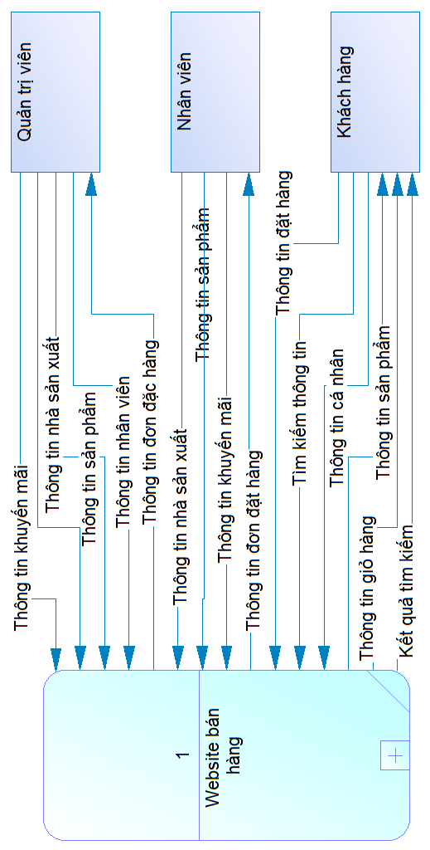Hình 3.1. DFD cấp 0 (ngữ cảnh)*

**3.1.2. Mô hình luồng dữ liệu cấp 1 website bán điện thoại, laptop**

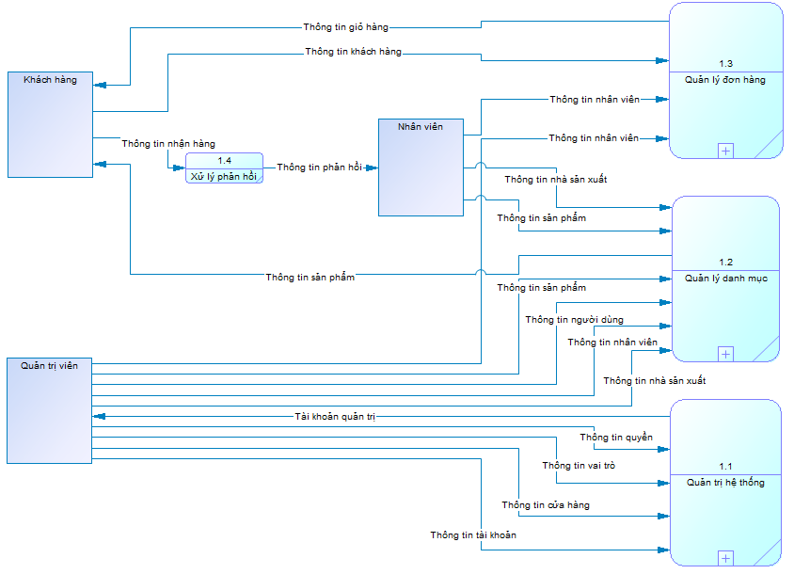

*Hình 3.2: DFD cấp 1*

**3.1.3. Mô hình luồng dữ liệu cấp 2 phân rã "Quản trị hệ thống"**

*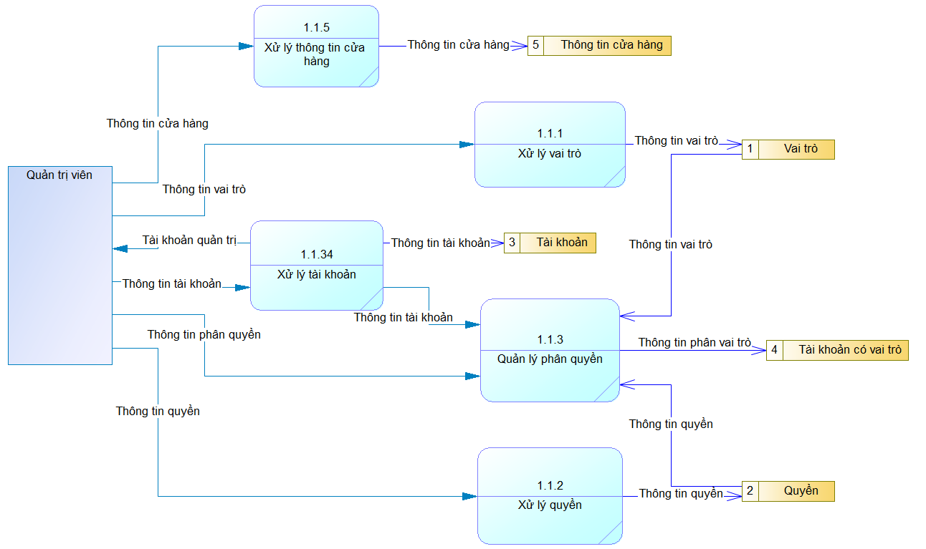Hình 3.3. DFD cấp 2 quản trị hệ thống*

**3.1.4. Mô hình luồng dữ liệu cấp 2 phân rã "Quản lý danh mục"**

*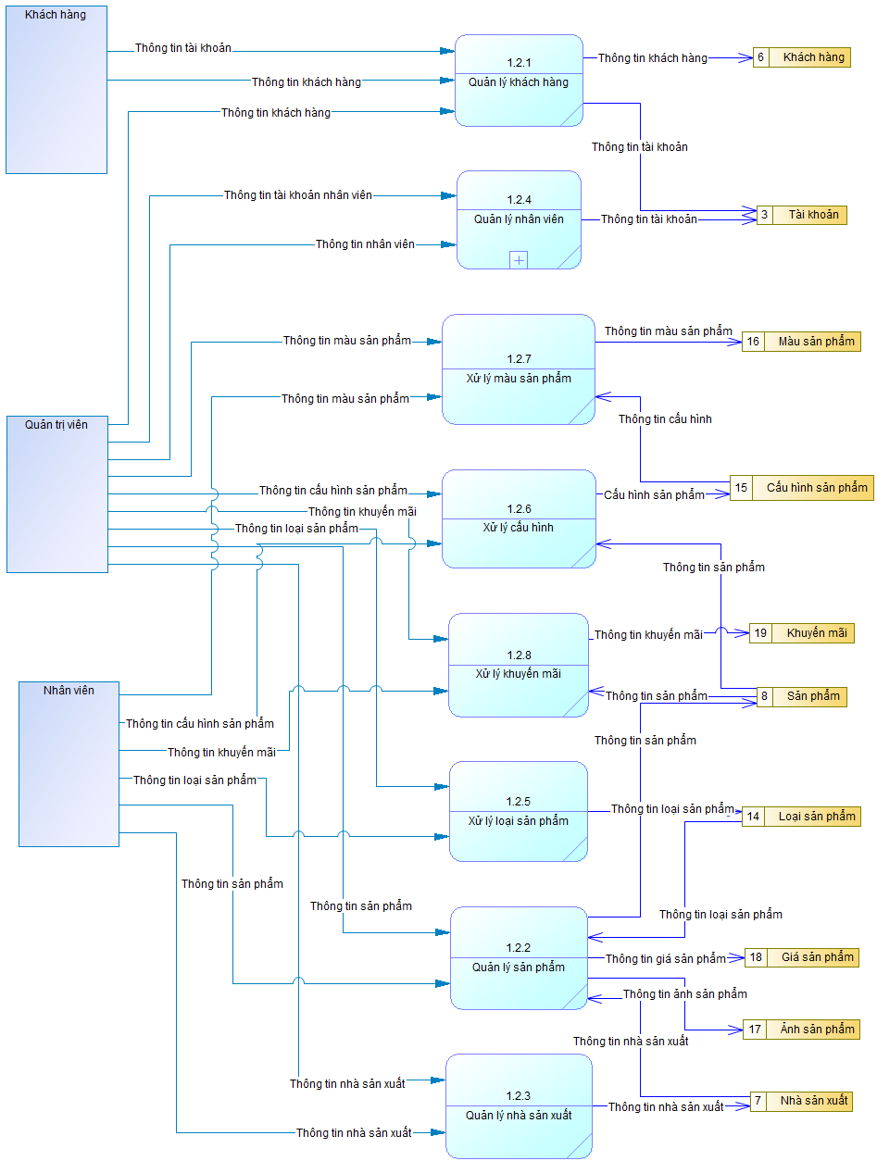Hình 3.4. DFD cấp 2 quản lý danh mục*

**3.1.5. Mô hình luồng dữ liệu cấp 2 phân rã "Quản lý đơn hàng"**

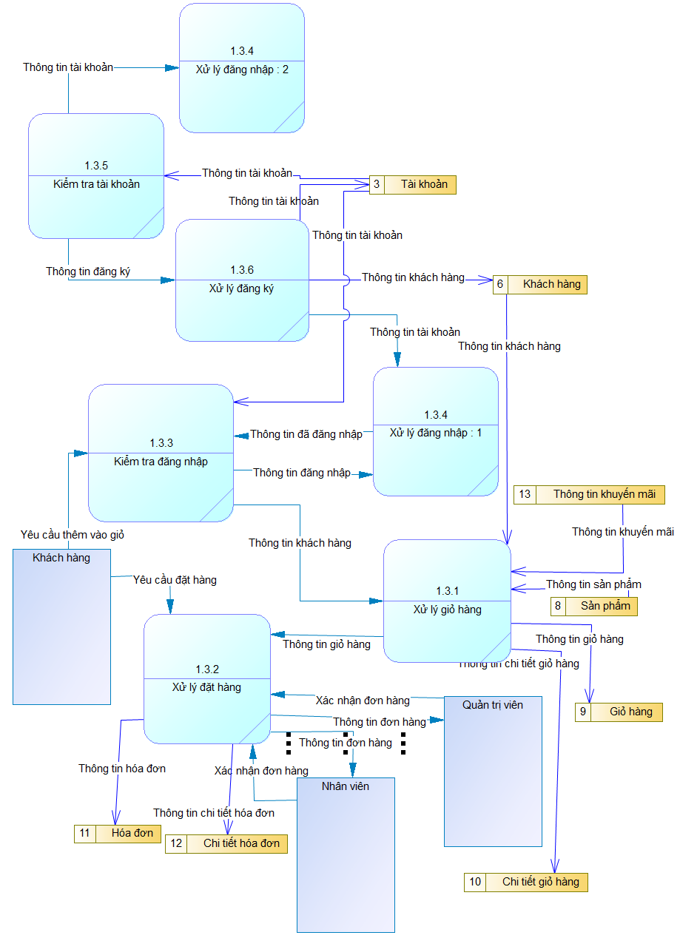

*Hình 3.5. DFD cấp 2 quản lý đơn hàng*

**3.2. Các thực thể**

**3.2.1. Thực thể THONGTINCUAHANG**

|  |  |  |  |  |
| --- | --- | --- | --- | --- |
| **STT** | **Tên thuộc tính** | **Kiểu dữ liệu** | **NULL** | **Diễn giải** |
| 1 | TENCUAHANG | Nvarchar(100) |  | Khóa chính, tên của cửa hàng. |
| 2 | DIACHICUAHANG | Nvarchar(500) |  | Địa chỉ cửa hàng. |
| 3 | SDTCUAHANG | Varchar(10) |  | Số điện thoại của hàng, bao gồm 10 ký tự số. |
| 4 | EMAILCUAHANG | Varchar(100) |  | Email của cửa hàng. |

*Bảng 3.1. Thực thể thông tin cửa hàng*

**3.2.2. Thực thể NHASANXUAT**

|  |  |  |  |  |
| --- | --- | --- | --- | --- |
| **STT** | **Tên thuộc tính** | **Kiểu dữ liệu** | **NULL** | **Diễn giải** |
| 1 | MANSX | Varchar(20) |  | Khóa chính, mã nhà sản xuất, mã tự sinh |
| 2 | TENNSX | Nvarchar(100) |  | Tên nhà sản xuất |
| 3 | ANHNSX | Varchar(100) |  | Luu tên file ảnh của nhà sản xuất |
| 4 | DIACHINSX | Nvarchar(500) |  | Địa chỉ nhà sản xuất |
| 5 | SDTNSX | Varchar(10) |  | Số điện thoại nhà sản xuất |
| 6 | EMAILNSX | Varchar(100) |  | Email nhà sản xuất |

*Bảng 3.2. Thực thể nhà sản xuất*

**3.2.3. Thực thể LOAISP**

|  |  |  |  |  |
| --- | --- | --- | --- | --- |
| **STT** | **Tên thuộc tính** | **Kiểu dữ liệu** | **NULL** | **Diễn giải** |
| 1 | MALOAISP | Varchar(20) |  | Khóa chính, mã loại sản phẩm, mã tự sinh |
| 2 | TENLOAISP | Nvarchar(100) |  | Tên loại sản phẩm |

*Bảng 3.3. Thực thể loại sản phẩm*

**3.2.4. Thực thể DANHMUCSANPHAM**

|  |  |  |  |  |
| --- | --- | --- | --- | --- |
| **STT** | **Tên thuộc tính** | **Kiểu dữ liệu** | **NULL** | **Diễn giải** |
| 1 | MADANHMUC | Varchar(20) |  | Khóa chính, mã danh mục sản phẩm, mã tự sinh |
| 2 | TENDANHMUC | Nvarchar(50) |  | Tên danh mục sản phẩm |

*Bảng 3.4. Thực thể danh mục sản phẩm*

**3.2.5. Thực thể ANHSANPHAM**

|  |  |  |  |  |
| --- | --- | --- | --- | --- |
| **STT** | **Tên thuộc tính** | **Kiểu dữ liệu** | **NULL** | **Diễn giải** |
| 1 | MAANH | Varchar(20) |  | Khóa chính, mã ảnh sản phẩm, mã tự sinh |
| 2 | ANHSP | Varchar(100) |  | Ảnh sản phẩm |
| 3 | NGAYTAO | Datetime |  | Ngày tạo |
| 4 | NGAYCAPNHAT | Datetime |  | Ngày cập nhật |

*Bảng 3.5. Thực thể ảnh sản phẩm*

**3.2.6. Thực thể GIASP**

|  |  |  |  |  |
| --- | --- | --- | --- | --- |
| **STT** | **Tên thuộc tính** | **Kiểu dữ liệu** | **NULL** | **Diễn giải** |
| 1 | MAGIASP | Varchar(20) |  | Khóa chính, mã giá sản phẩm, tự sinh. |
| 2 | GIA | Float |  | Giá sản phẩm |
| 3 | NGAYCAPNHATGIA | Datetime |  | Ngày cập nhật giá |

*Bảng 3.6. Thực thể giá sản phẩm*

**3.2.7. Thực thể CHUCVU**

|  |  |  |  |  |
| --- | --- | --- | --- | --- |
| **STT** | **Tên thuộc tính** | **Kiểu dữ liệu** | **NULL** | **Diễn giải** |
| 1 | MACV | Varchar(20) |  | Khóa chính, mã chức vụ, mã tự sinh |
| 2 | TENCV | Nvarchar(50) |  | Tên chức vụ |

*Bảng 3.7. Thực thể chức vụ*

**3.2.8. Thực thể SANPHAM**

|  |  |  |  |  |
| --- | --- | --- | --- | --- |
| **STT** | **Tên thuộc tính** | **Kiểu dữ liệu** | **NULL** | **Diễn giải** |
| 1 | MASP | Varchar(20) |  | Khóa chính, mã sản phẩm, mã tự sinh |
| 2 | TENSP | Nvarchar(200) |  | Tên sản phẩm |
| 3 | SOLUONGTON | Int |  | Số lượng tồn kho |
| 4 | NGAYTAO | Datetime |  | Ngày nhập thông tin sản phẩm |
| 5 | NGATCAPNHAT | Datetime |  | Ngày cập nhật sản phẩm |

*Bảng 3.8. Thực thể sản phẩm*

**3.2.9. Thực thể QUYEN**

|  |  |  |  |  |
| --- | --- | --- | --- | --- |
| **STT** | **Tên thuộc tính** | **Kiểu dữ liệu** | **NULL** | **Diễn giải** |
| 1 | MAQUYEN | Varchar(20) |  | Khóa chính, mã quyền, mã tự sinh |
| 2 | TENQUYEN | Nvarchar(50) |  | Tên quyền hạn |
| 3 | MOTAQUYEN | Nvarchar(100) |  | Mô tả quyền |

*Bảng 3.9. Thực thể quyền*

**3.2.10. Thực thể VAITRO**

|  |  |  |  |  |
| --- | --- | --- | --- | --- |
| **STT** | **Tên thuộc tính** | **Kiểu dữ liệu** | **NULL** | **Diễn giải** |
| 1 | MAVATRO | Varchar(20) |  | Khóa chính, mã vai trò, mã tự sinh |
| 2 | TENVAITRO | Nvarchar(50) |  | Tên vai trò |
| 3 | MOTAVAITRO | Nvarchar(100) |  | Mô tả vai trò |

*Bảng 3.10. Thực thể vai trò*

**3.2.11. Thực thể CTHOADON**

|  |  |  |  |  |
| --- | --- | --- | --- | --- |
| **STT** | **Tên thuộc tính** | **Kiểu dữ liệu** | **NULL** | **Diễn giải** |
| 1 | SOLUONGSP | Varchar(20) |  | Số lượng của sản phẩm |
| 2 | GIA | Nvarchar(100) |  | Giá trên 1 sản phẩm |
| 3 | TONGTIEN | Varchar(100) |  | Tổng tiền |

*Bảng 3.11. Thực thể chi tiết hóa đơn*

**3.2.12. Thực thể TAIKHOAN**

|  |  |  |  |  |
| --- | --- | --- | --- | --- |
| **STT** | **Tên thuộc tính** | **Kiểu dữ liệu** | **NULL** | **Diễn giải** |
| 1 | MATK | Varchar(20) |  | Khóa chính, mã tài khoản, mã tự sinh |
| 2 | TENDN | Varchar(50) |  | Tên đăng nhâp, duy nhất |
| 3 | MATKHAU | Varchar(200) |  | Mật khẩu đăng nhập, cần được mã hóa |
| 4 | LOAITAIKHOAN | Varchar(50) |  | Loại tài khoản (nhân viên, khách hàng) |
| 5 | NGAYTAO | Datetime |  | Ngày tạo tài khoản |
| 6 | NGAYCAPNHAT | Datetime |  | Ngày cập nhật tài khoản |

*Bảng 3.12. Thực thể tài khoản*

**3.2.13. Thực thể NHANVIEN**

|  |  |  |  |  |
| --- | --- | --- | --- | --- |
| **STT** | **Tên thuộc tính** | **Kiểu dữ liệu** | **NULL** | **Diễn giải** |
| 1 | MANV | Varchar(20) |  | Khóa chính, mã nhân viên, mã tự sinh |
| 2 | TENNV | Nvarchar(100) |  | Tên nhân viên |
| 3 | ANHNV | Varchar(100) | X | Ảnh nhân viên |
| 4 | NGAYSINHNV | Datetime | X | Ngày sinh nhâ viên |
| 5 | DIACHINV | Nvarchar(500) |  | Địa chỉ nhân viên |
| 6 | SDTNV | Varchar(10) | X | Số điện thoại nhân viên |
| 6 | EMA ILNV | Varchar(100) | X | Email nhân viên |
| 7 | NGAYTAO | Datetime |  | Ngày tạo |
| 8 | NGAYCAPNHAT | Datetime |  | Ngày cập nhật |

*Bảng 3.13. Thực thể nhân viên*

**3.2.14. Thực thể KHACHHANG**

|  |  |  |  |  |
| --- | --- | --- | --- | --- |
| **STT** | **Tên thuộc tính** | **Kiểu dữ liệu** | **NULL** | **Diễn giải** |
| 1 | MAKH | Varchar(20) |  | Khóa chính, mã khách hàng, mã tự sinh |
| 2 | TENKH | Nvarchar(100) |  | Tên khách hàng |
| 3 | ANHKH | Varchar(100) | X | Ảnh khách hàng |
| 4 | NGAYSINHKH | Datetime | X | Ngày sinh khách hàng |
| 5 | SDTKH | Varchar(10) | X | Số điện thoại khách hàng |
| 6 | EMAILKH | Varchar(100) | X | Email khách hàng |
| 7 | NGAYTAO | Datetime |  | Ngày tạo |
| 8 | NGAYCAPNHAT | Datetime |  | Ngày cập nhật |

*Bảng 3.14. Thực thể khách hàng*

**3.2.15. Thực thể DIACHIGIAOHANG**

|  |  |  |  |  |
| --- | --- | --- | --- | --- |
| **STT** | **Tên thuộc tính** | **Kiểu dữ liệu** | **NULL** | **Diễn giải** |
| 1 | MADIACHI | Varchar(20) |  | Khóa chính, mã địa chỉ, mã tự sinh |
| 2 | DIACHIGIAO | Nvarchar(50) |  | Địa chỉ giao |
| 3 | MACDINH | Varchar(20) |  | Địa chỉ mặc định |

*Bảng 3.15. Thực thể địa chỉ giao hàng*

**3.2.16. Thực thể HOADON**

|  |  |  |  |  |
| --- | --- | --- | --- | --- |
| **STT** | **Tên thuộc tính** | **Kiểu dữ liệu** | **NULL** | **Diễn giải** |
| 1 | MAHD | Varchar(20) |  | Khóa chính, mã hóa đơn, mã tự sinh |
| 2 | TONGTIEN | Nvarchar(50) |  | Tổng tiền hóa đơn |
| 3 | MUATAICUAHANG | Varchar(20) |  | Đánh dấu mua tại cửa hàng hay online |
| 4 | TRANGTHAI | Varchar(50) |  | Trạng thái giao hàng |
| 5 | NGAYTAO | Datetime |  | Ngày tạo hóa đơn |
| 6 | NGAYCAPNHAT | Datetime |  | Ngày cập nhật hóa đơn |

*Bảng 3.16. Thực thể hóa đơn*

**3.2.17. Thực thể CAUHINH**

|  |  |  |  |  |
| --- | --- | --- | --- | --- |
| **STT** | **Tên thuộc tính** | **Kiểu dữ liệu** | **NULL** | **Diễn giải** |
| 1 | MACAUHINH | Varchar(20) |  | Khóa chính, mã cấu hình, mã tự sinh |
| 2 | HEDIEUHANH | Varchar(50) |  | Hệ điều hành |
| 3 | CPU | Nvarchar(100) |  | CPU |
| 4 | GPU | Nvarchar(100) |  | GPU |
| 5 | TOCDOCPU | Varchar(50) |  | Tốc độ CPU |
| 6 | SONHAN | Varchar(10) |  | Số nhân |
| 7 | SOLUONG | Varchar(10) |  | Số luồng |
| 8 | TOCDOTOIDA | Varchar(10) |  | Tốc độ tối đa |
| 9 | BONHODEM | Varchar(10) |  | Bộ nhớ đệm |
| 10 | RAM | Varchar(10) |  | RAM |
| 11 | LOAIRAM | Nvarchar(100) | X | Loại RAM |
| 12 | DUNGLUONG | Varchar(10) |  | Dung lượng |
| 13 | DUNGLUONGKHADUNG | Varchar(10) | X | Dung lượng khả dụng |
| 14 | CAMERATRUOC | Nvarchar(500) |  | Camera trước |
| 15 | CONGNGHECAMERATRUOC | Nvarchar(500) |  | Công nghệ camera trước |
| 16 | CAMERASAU | Nvarchar(500) | X | Camera sau |
| 17 | CONGNGHECAMERASAU | Nvarchar(500) | X | Công nghệ camera sau |
| 18 | MANHINH | Varchar(100) |  | Màn hình |
| 19 | DOPHANGIAI | Varchar(50) |  | Độ phân giải |
| 20 | TANGSOQUET | Varchar(10) |  | Tầng số quét |
| 21 | DOPHUMAU | Varchar(50) | X | Độ phủ màu |
| 22 | CONGNGHEMANHINH | Varchar(100) |  | Công nghệ màm hình |
| 23 | DOSANG | Varchar(10) |  | Độ sáng của màm hình |
| 24 | SAC | Varchar(10) |  | Sạc |
| 25 | CHATLIEU | Nvarchar(50) |  | Chất liệu sản phẩm |
| 26 | KHOILUONG | Varchar(10) | X | Khối lượng sản phẩm |
| 27 | CONGGIAOTIEP | Nvarchar(500) |  | Cổng giao tiếp |
| 28 | KHONGDAY | Nvarchar(500) |  | Các kết nối không dây |
| 29 | DENBANPHIM | Nvarchar(100) | X | Đèn bàn phím |
| 30 | NGAYTAO | Datetime |  | Ngày tạo |
| 31 | NGAYCAPNHAT | Datetime |  | Ngày cập nhật |

*Bảng 3.17. Thực thể cấu hình*

**3.2.18. Thực thể MAUSP**

|  |  |  |  |  |
| --- | --- | --- | --- | --- |
| **STT** | **Tên thuộc tính** | **Kiểu dữ liệu** | **NULL** | **Diễn giải** |
| 1 | MAMAUSP | Varchar(20) |  | Khóa chính, mã màu sản phẩm, mã tự sinh |
| 2 | MAUSP | Varchar(50) |  | Màu sản phẩm |
| 3 | TENMAUSP | Nvarchar(100) |  | Tên màu sản phẩm |

*Bảng 3.18. Thực thể màu sản phẩm*

**3.2.19. Thực thể GIOHANG**

|  |  |  |  |  |
| --- | --- | --- | --- | --- |
| **STT** | **Tên thuộc tính** | **Kiểu dữ liệu** | **NULL** | **Diễn giải** |
| 1 | MAGIOHANG | Varchar(20) |  | Khóa chính, mã giỏ hàng, mã tự sinh |
| 2 | NGAYTAO | Varchar(50) |  | Ngày tạo |
| 3 | NGAYCAPNHAT | Nvarchar(100) |  | Ngày cập nhật |

*Bảng 3.19. Thực thể giỏ hàng*

**3.2.20. Thực thể CTGIOHANG**

|  |  |  |  |  |
| --- | --- | --- | --- | --- |
| **STT** | **Tên thuộc tính** | **Kiểu dữ liệu** | **NULL** | **Diễn giải** |
| 1 | SOLUONGSP | Int |  | Số lượng của một sản phẩm trong giỏ |
| 2 | GIA | Float |  | Giá sản phẩm |
| 3 | TONGTIEN | Float |  | Tổng tiền |
| 4 | TRANGTHAI | Nvarchar(100) |  | Trạng thái(Trong giỏ, đang đặt) |

*Bảng 3.20. Thực thể chi tiết giỏ hàng*

**3.2.21. Thực thể KHUYENMAI**

|  |  |  |  |  |
| --- | --- | --- | --- | --- |
| **STT** | **Tên thuộc tính** | **Kiểu dữ liệu** | **NULL** | **Diễn giải** |
| 1 | MAKM | Varchar(20) |  | Khóa chính, mã khuyến mãi, mã tự sinh |
| 2 | TENKM | Nvarchar(100) |  | Tên khuyến mãi |
| 3 | ANHKM | Varchar(100) |  | Poster khuyến mãi |
| 4 | GIAKM | Varchar(100) |  | Giá khuyến mãi |
| 5 | NGAYBATDAU | Datetime |  | Ngày bắt đầu |
| 6 | NGAYKETTHUC | Datetime |  | Ngày kết thúc |
| 7 | NGAYTAO | Datetime |  | Ngày tạo |
| 8 | NGAYCAPNHAT | Datetime |  | Ngày cập nhật |

*Bảng 3.21. Thực thể khuyến mãi*

**3.3. Mô hình thực thể kết hợp (Entity Relationship Diagram)**

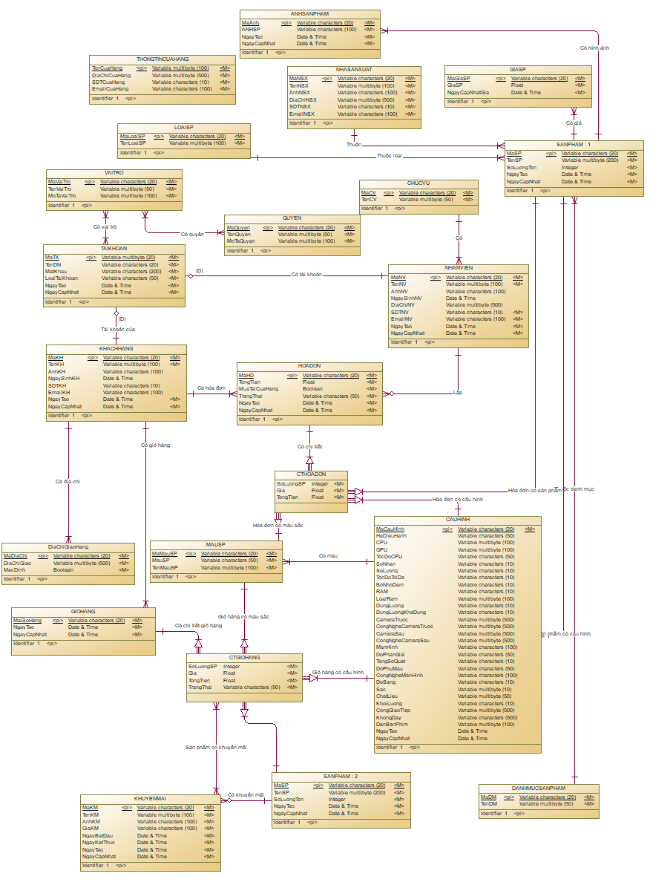*Hình 3.1. Mô hình ERD website bán điện thoại, laptop*

**3.4. Mô hình vật lý (Physical Data Model)**

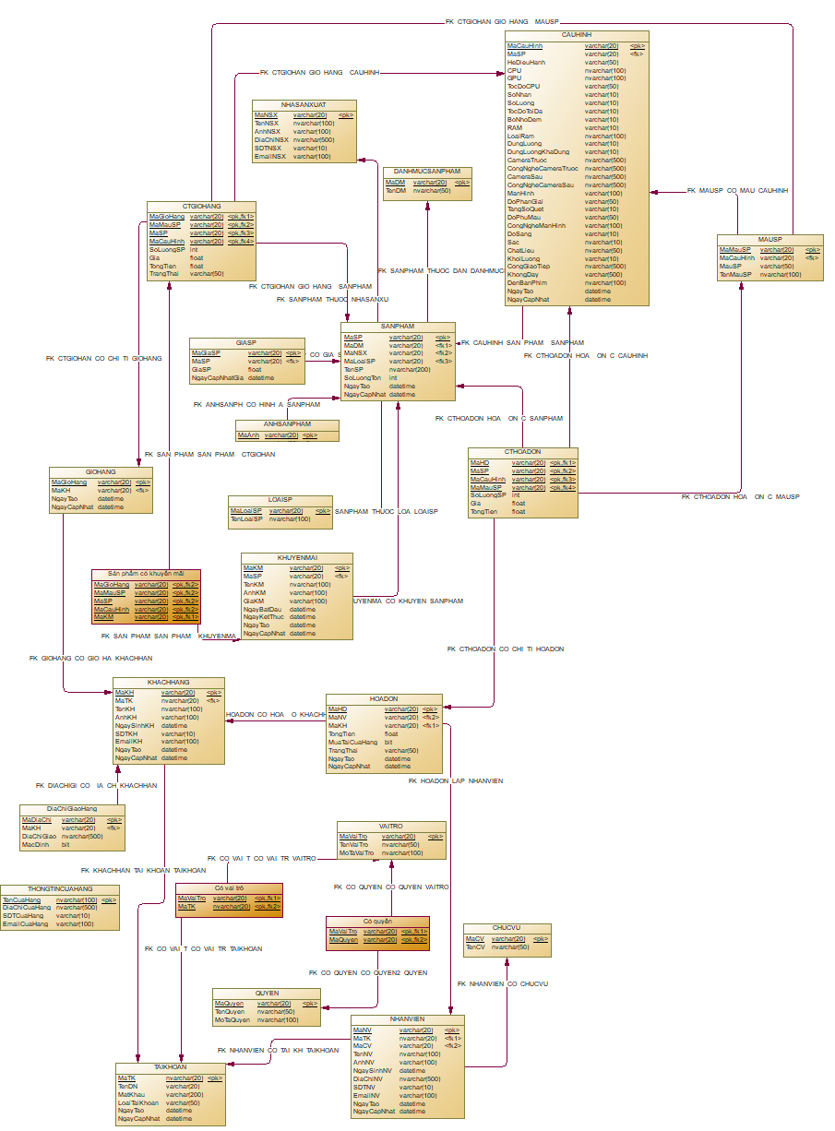*Hình 4.2. Mô hình PDM website bán điện thoại, laptop*

**3.5. Lược đồ cơ sở dữ liệu quan hệ**

**THONGTINCUAHANG(TENCUAHANG, DIACHICUAHANG, SDTCUAHANG, EMAILCUAHANG).**

**DANHMUCSP(MADM, TENDM).**

**SANPHAM(MASP, MADM, MANSX, MALOAISP, TENSP, SOLUONGTON, NGAYTAO, NGAYCAPNHAT).**

**GIASP(MAGIASP, MASP, GIASP, NGAYCAPNHATGIA).**

**CHUCVU(MACV, TENCV).**

**NHANVIEN(MANV, MATK, MACV, TENNV, ANHNV, NGAYSINHNV, DIACHINV, SDTNV, EMAILNV, NGAYTAO, NGAYCAPNHAT).**

**TAIKHOAN(MATK, TENDN, MATKHAU, LOAITK, NGAYTAO, NGAYCAPNHAT).**

**ANHSP(MAANH, MASP, ANHSP, NGAYTAO, NGAYCAPNHAT).**

**NHASANXUAT(MANSX, TENNSX, ANHNSX, DIACHINSX, SDTNSX, EMAILNSX).**

**KHUYENMAI(MAKM, MASP, TENKM, ANHKM, GIAKM, NGAYBATDAU, NGAYKETHUC, NGAYTAO, NGAYCAPNHAT).**

**SAN_PHAM_CO_KHUYEN_MAI(MAGIOHANG, MASP, MAMAUSP, MACAUHINH, MAKM).**

**HOADON(MAHD, MANV, MAKH, TONGTIEN, MUATAICUAHANG, TRANGTHAI, NGAYTAO, NGAYCAPNHAT).**

**CTHOADON(MAHD, MASP, MACAUHINH, MAMAUSP, SOLUONGSP, GIA, TONGTIEN).**

**GIOHANG(MAGIOHANG, MAKH, NGAYTAO, NGAYCAPNHAT).**

**CTGIOHANG(MAGIOHANG, MAMAUSP, MASP, MACAUHINH, SOLUONGSP, GIA, TONGTIEN, TRANGTHAI).**

**QUYEN(MAQUYEN, TENQUYEN, MOTAQUYEN).**

**VAITRO(MAVAITRO, TENVAITRO, MOTAVAITRO).**

**CO_QUYEN(MAVAITRO, MAQUYEN).**

**CO_VAI_TRO(MAVAITRO, MATK).**

**DIACHIGIAOHANG(MADIACHI, MAKH, DIACHIGIAO, MACDINH).**

**KHACHHANG(MAKH, MATK, TENKH, ANHKH, NGAYSINHKH, SDTKH, EMAILKH, NGAYTAO, NGAYCAPNHAT).**

**LOAISP(MALOAISP, TENLOAISP).**

**CTHOADON(MAHD, MASP, MACAUHINH, MAMAUSP, SOLUONGSP, GIA, TONGTIEN).**

**CAUHINH(MACAUHINH, MASP, HEDIEUHANH, CPU, GPU, TOCDOCPU, SONHAN, SOLUONG, TOCDOTOIDA, BONHODEM, RAM, LOAIRAM, DUNGLUONG, DUNGLUONGKHADUNG, CAMERATRUOC, CONGNGHECAMERATRUOC, CAMERASAU, CONGNGHECAMERASAU, MANHINH, DOPHANGIAI, TANGSOQUET, DOPHUMAU, CONGNGHEMANHINH, DOSANG, SAC, CHATLIEU, KHOILUONG, CONGGIAOTIEP, KHONGDAY, DENBANPHIM, NGAYTAO, NGAYCAPNHAT).**

**3.6. Sơ đồ cơ sở dữ liệu (Database Diagram)**

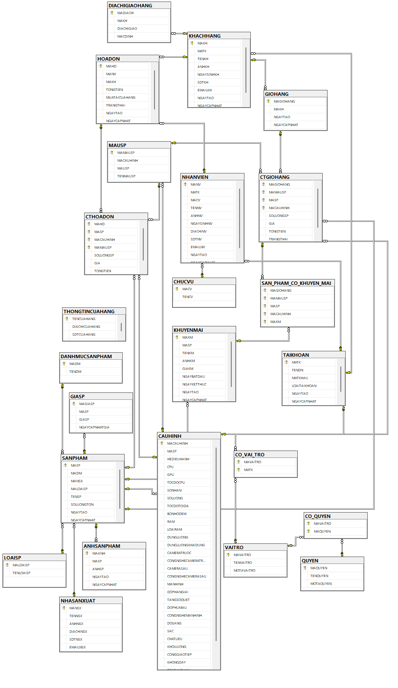*Hình 4.3. Mô hình cơ sở dữ liệu*

**CHƯƠNG 4: KẾT QUẢ THỰC HIỆN**

**4.1. Giao diện trang chủ**

Tại trang chủ sẽ đề xuất cho khách hàng một vài sản phẩm, khách hàng có thểm tìm kiếm sản phẩm theo tên sản phẩm, khách hàng cũng có thểm xem sản phẩm theo danh mục bên sidebar. Nơi vào giỏ hàng hoặc trang quản trị sẽ thay đổi tùy vào tài khoản đăng nhập.

*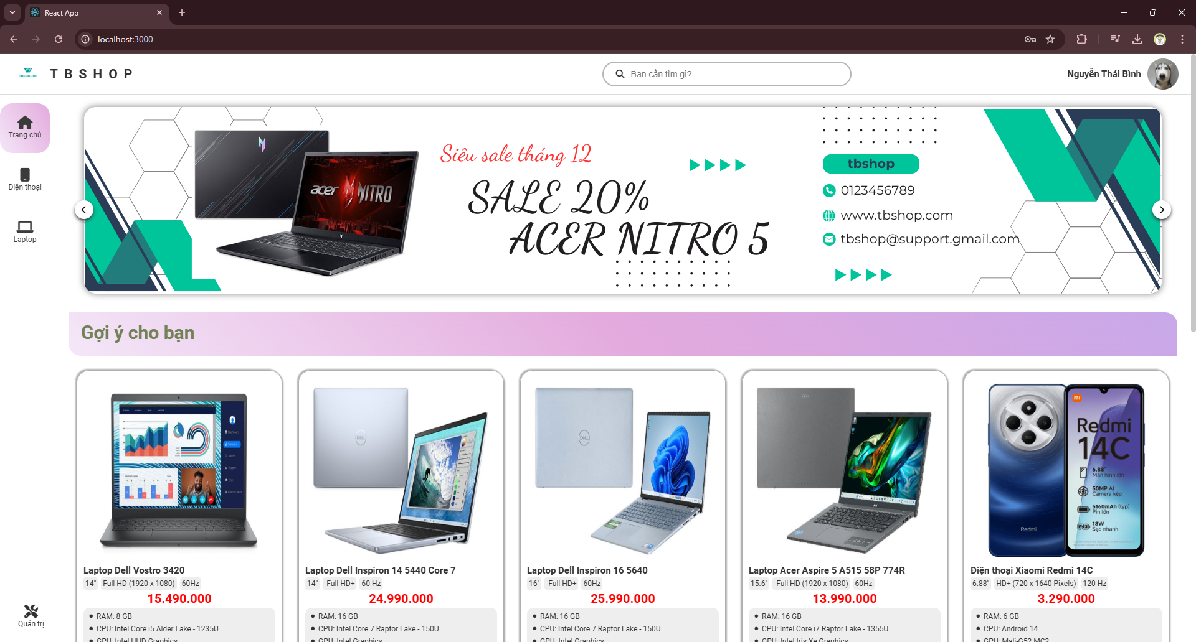Hình 4.1. Giao diện trang chủ.*

**4.2. Giao diện chi tiết sản phẩm**

Tại giao diện trang chi tiết sản phẩm, khách hàng có thể xem cấu hình sản phẩm, các màu sắc, khuyến mãi, khi muốn mua khách hàng có thể tùy chọn số lượng, và có thể mua ngay hoặc thêm vào giỏ hàng.

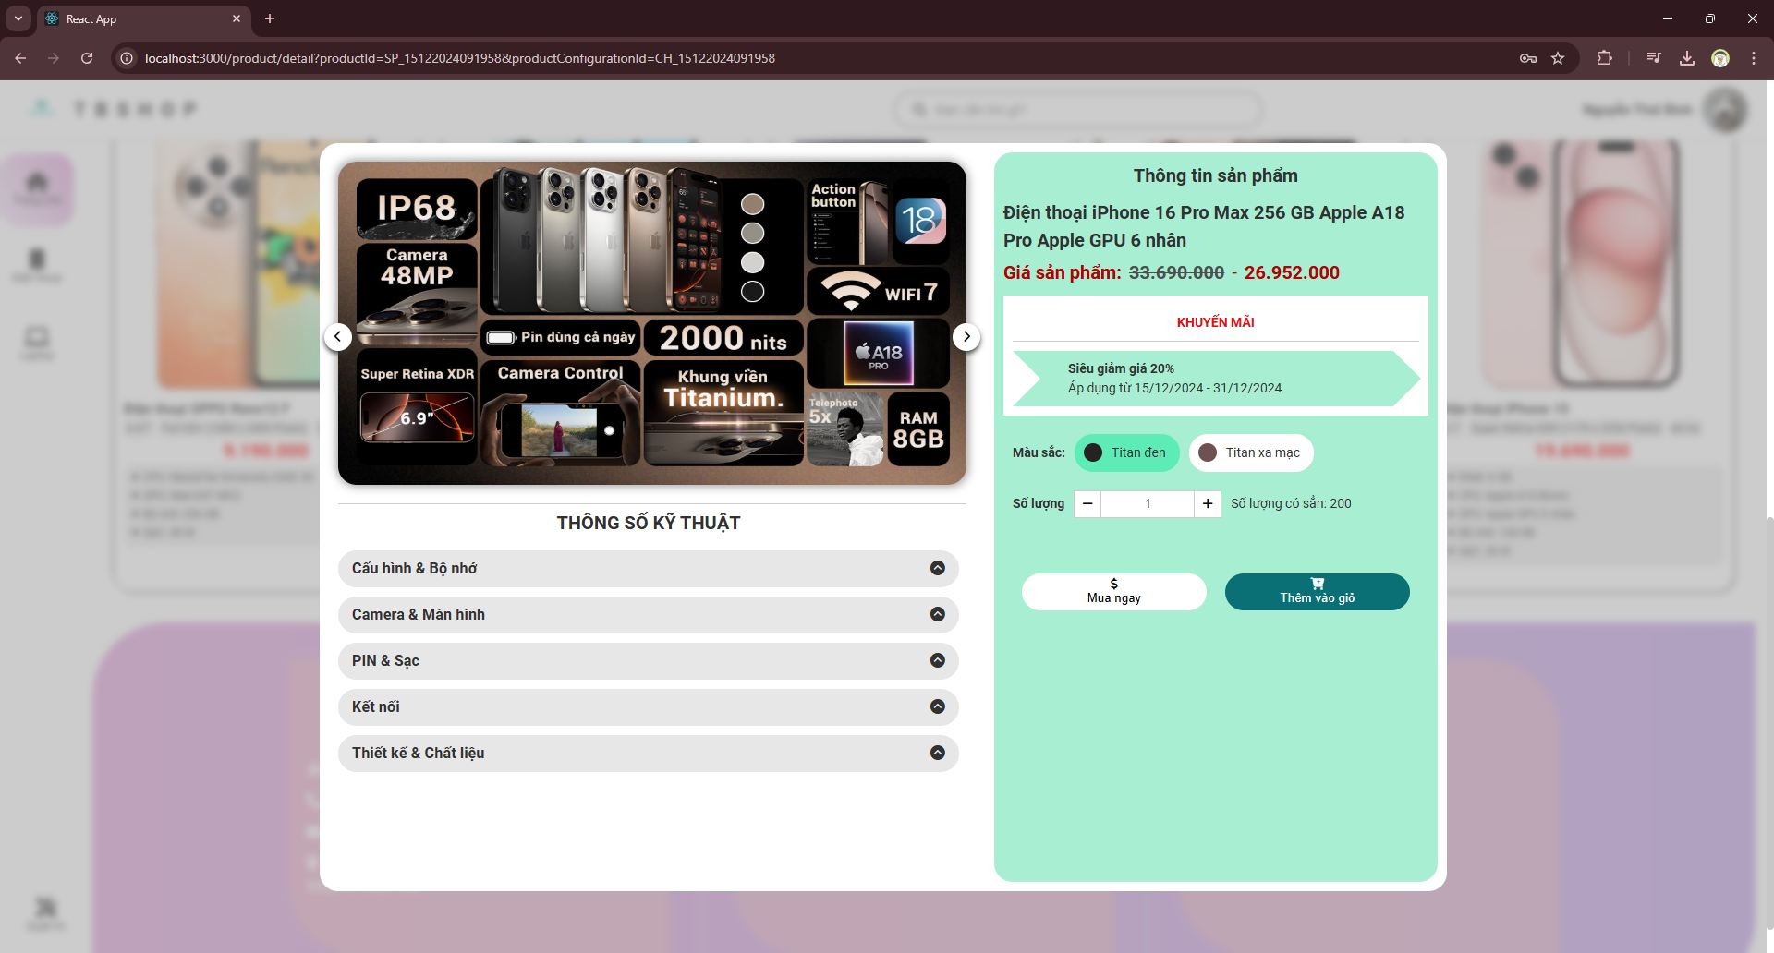

*Hình 4.2. Giao diện chi tiết sản phẩm.*

**4.3. Giao diện danh mục điện thoại**

Tại đây khách hàng có thể xem tất cả sản phẩm là điện thoại, có thể lọc sản phẩm theo tiêu chí nhà sản xuất (Tên các nhà sản xuât) và loại sản phẩm (Gamming, cao cấp, tầm trung).

*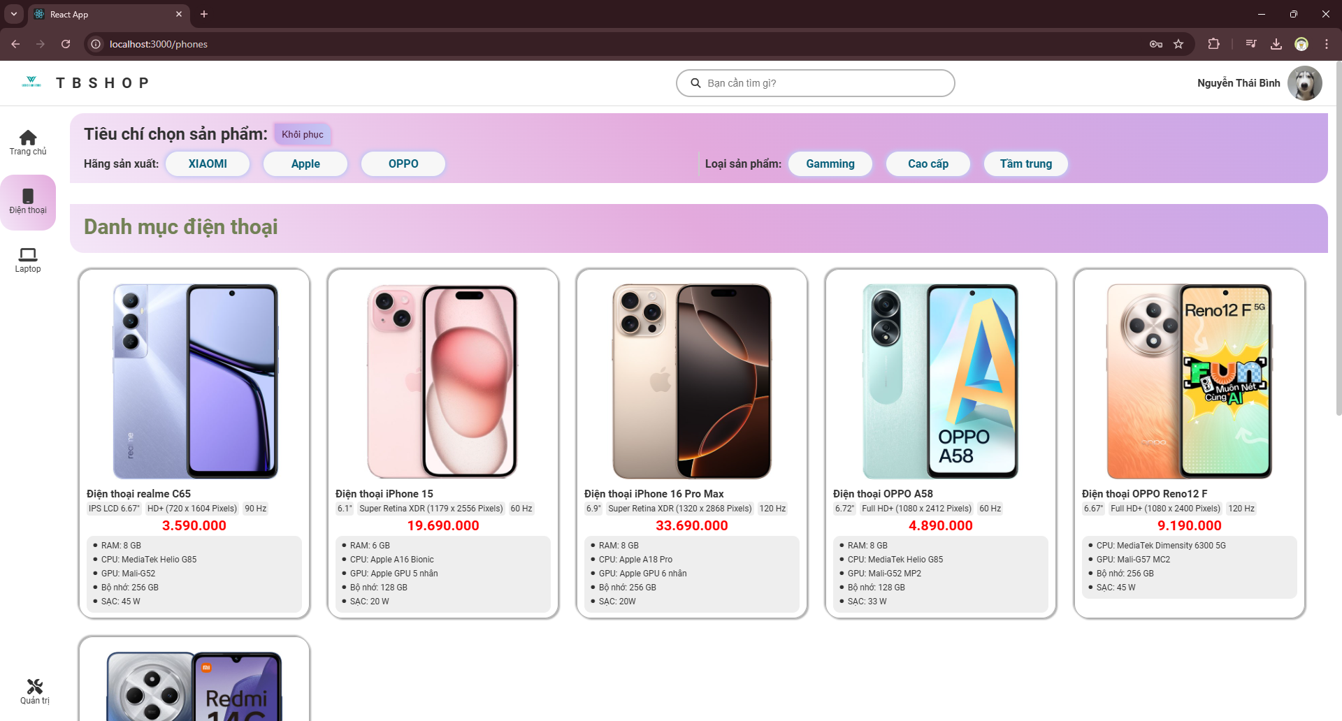Hình 4.3. Giao diện danh mục điện thoại.*

**4.4. Giao diện danh mục laptop**

Tương tự danh mục điện thoại, danh mục laptop cũng có các chức năng như trên.

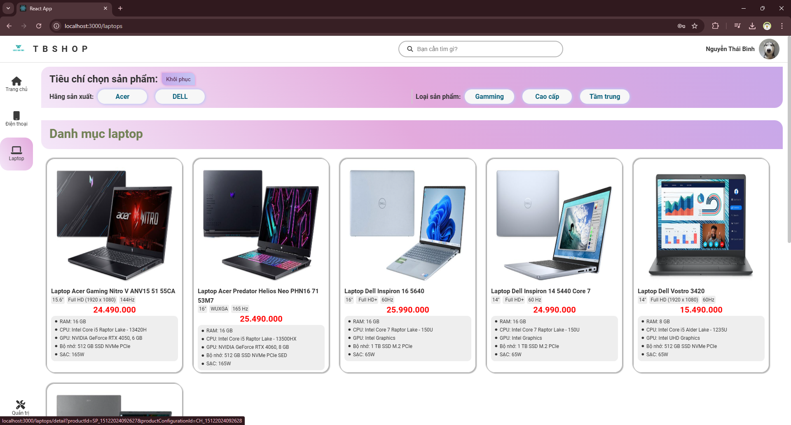

*Hình 4.4. Giao diện danh mục laptop.*

**4.5. Giao diện đăng ký tài khoản**

Khách hàng có thể đăng ký tài khoản và cần phải điền vào các trường:

+ Họ và tên: Họ và tên khách hàng.

+ Tên đăng nhập: Tên đăng nhập khách hàng viết liền không dấu.

+ Mật khẩu: Mật khẩu khách hàng, mật khẩu sẽ được mã hóa khi đăng ký tài khoản.

+ Nhập lại mật khẩu: Cần nhập lại mật khẩu giống mật khẩu đầu.

Khách hàng có thể nhấn vào “đăng nhập” nếu đã có tài khoản.

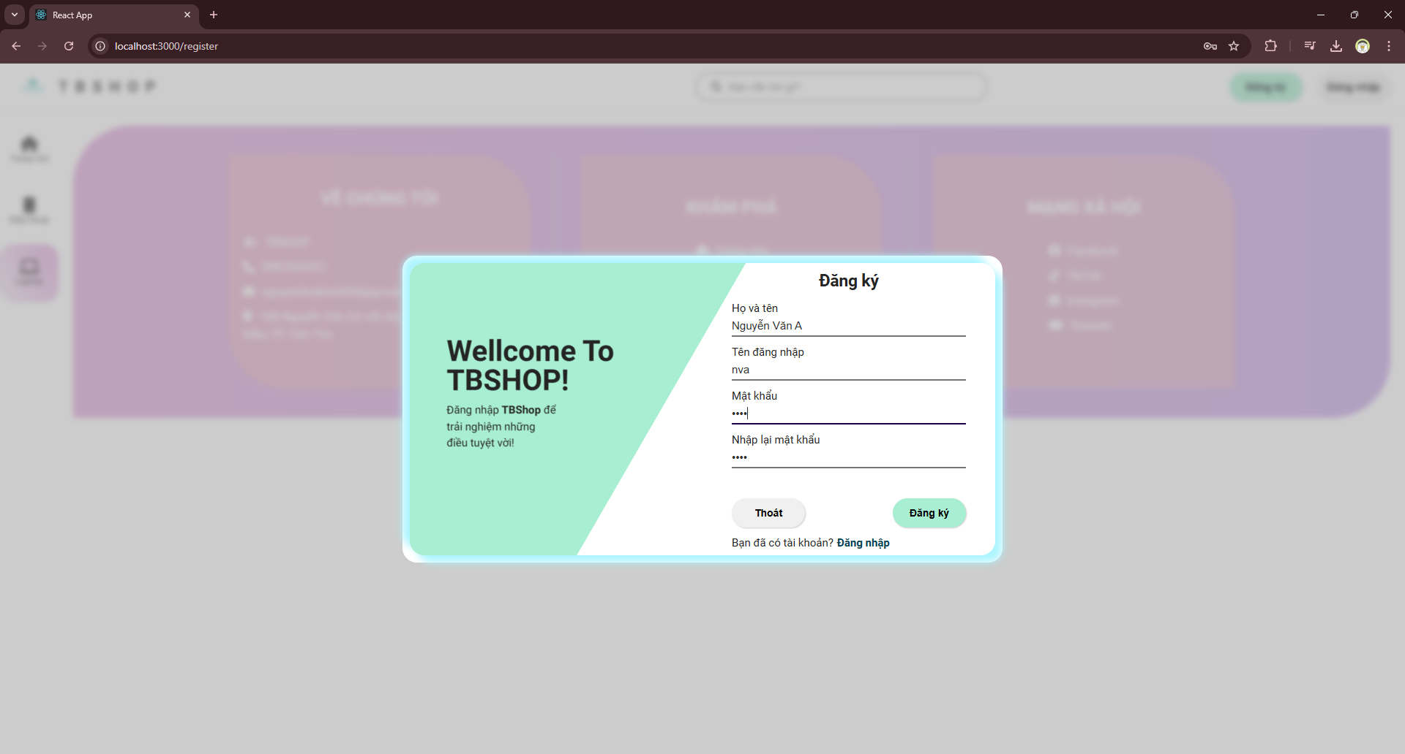

*Hình 4.5. Giao diện đăng ký tài khoản.*

**4.6. Giao diện đăng nhập**

Khách hàng cần điền đầy đủ thông tin và giống với lúc đăng ký để đăng nhập, các trường cần điền gồm:

+ Tên đăng nhập: Tên đăng nhập của khách hàng.

+ Mật khẩu: Mật khẩu của khách hàng.

Khách hàng cũng có thể bấm vào “đăng ký” để chuyển sang form đăng ký nếu chưa có tài khoản.

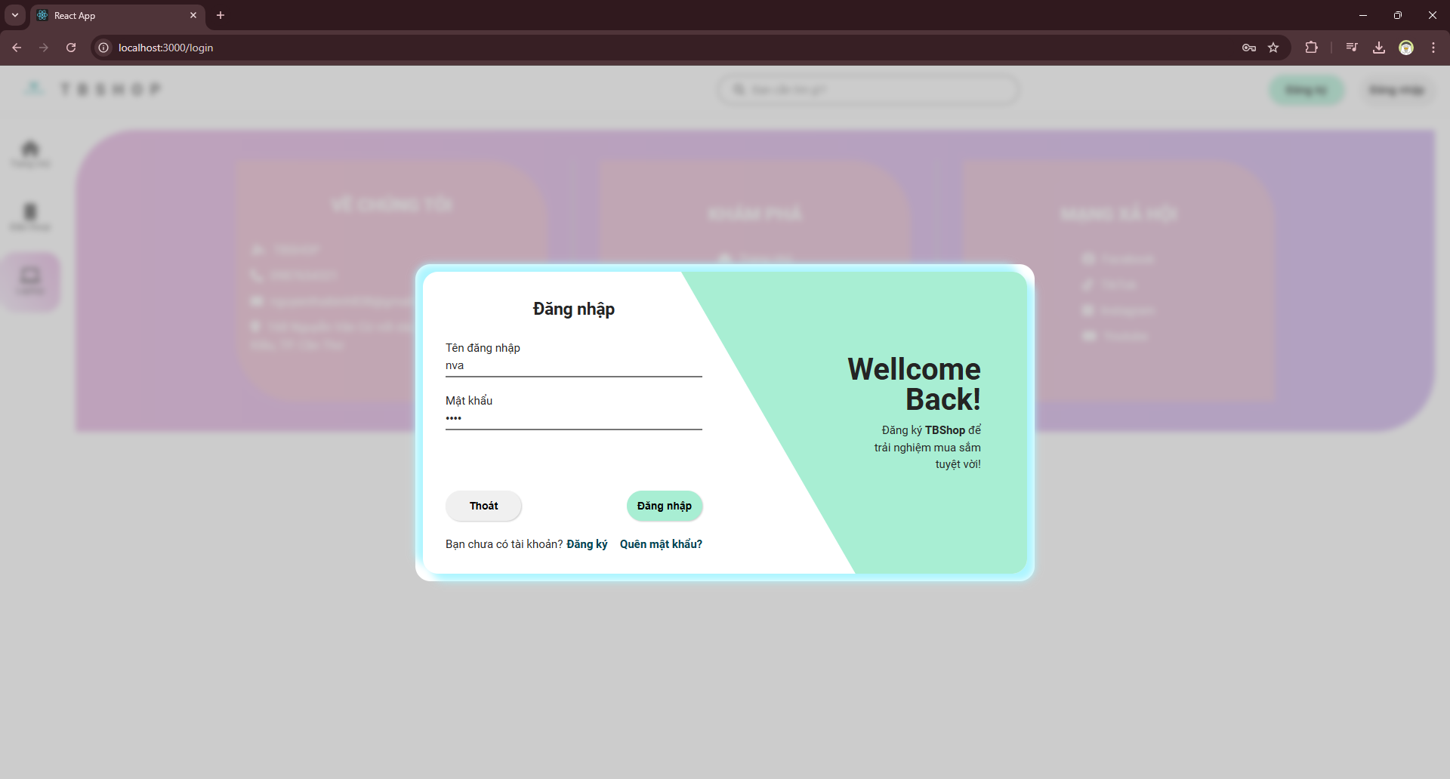

*Hình 4.6. Giao diện đăng nhập.*

**4.7. Giao diện thông tin người dung**

Tại đây khách hàng có thể xem và chỉnh sửa lại thông tin khách hàng gồm các trường:

+ Ảnh khách hàng: Khách hàng có thể nhấn vào hoặc kéo thả vào khu vực ảnh để đổi ảnh.

+ Tên: Khách hàng có thể đổi tên khi nhập tên mới vào.

+ Ngày sinh: Khách hàng có thể đổi ngày sinh khi chọn ngày sinh mới.

+ Số điện thoại: Khách hàng có thể đổi được số điện thoại, gồm 10 ký tự số.

+ Email: Khách hàng có thể đổi email và cần nhập đúng định dạng email.

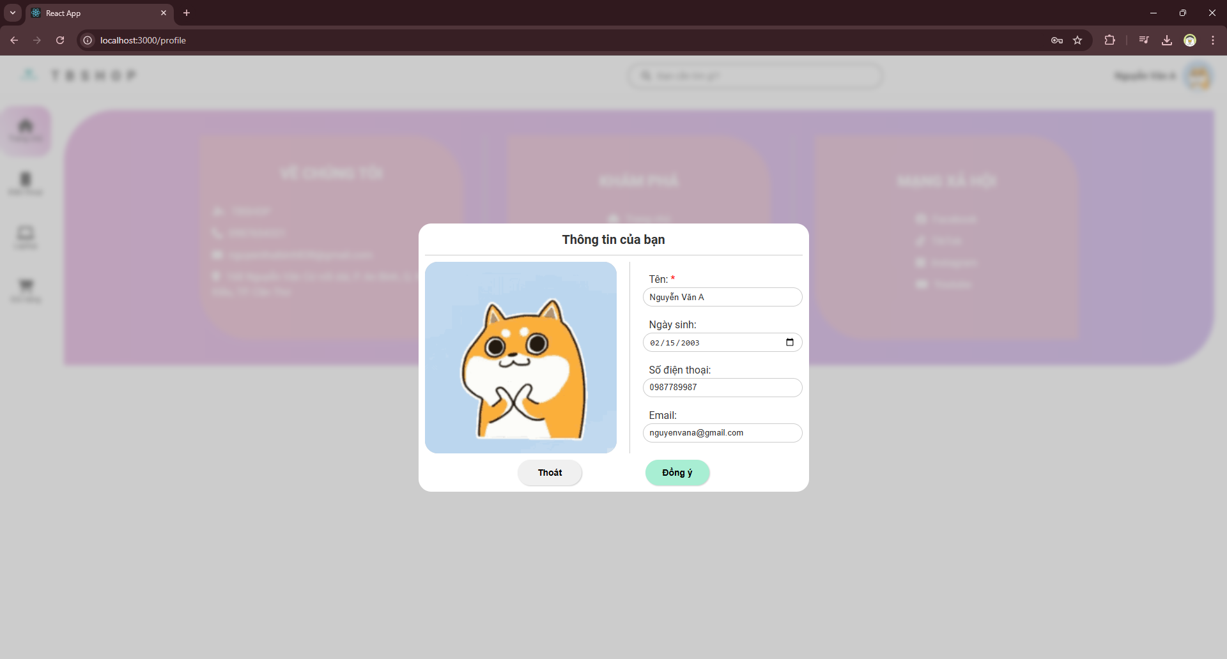

*Hình 4.7. Giao diện thông tin người dung.*

**4.8 Giao diện địa chỉ giao hàng**

Khách hàng có thể thêm địa chỉ, đổi địa chỉ mặc định khi mua hàng cần thực hiện các thao tác:

+ Nhập vào ô thêm địa chỉ mới: Nhập địa chỉ mới và nhấn nút “Đồng ý” để thêm địa chỉ mới.

+ Nhấn vào nút “Mặc định” để đổi địa chỉ mặc định.

+ Nhấn vào nút “Xóa” để xóa địa chỉ.

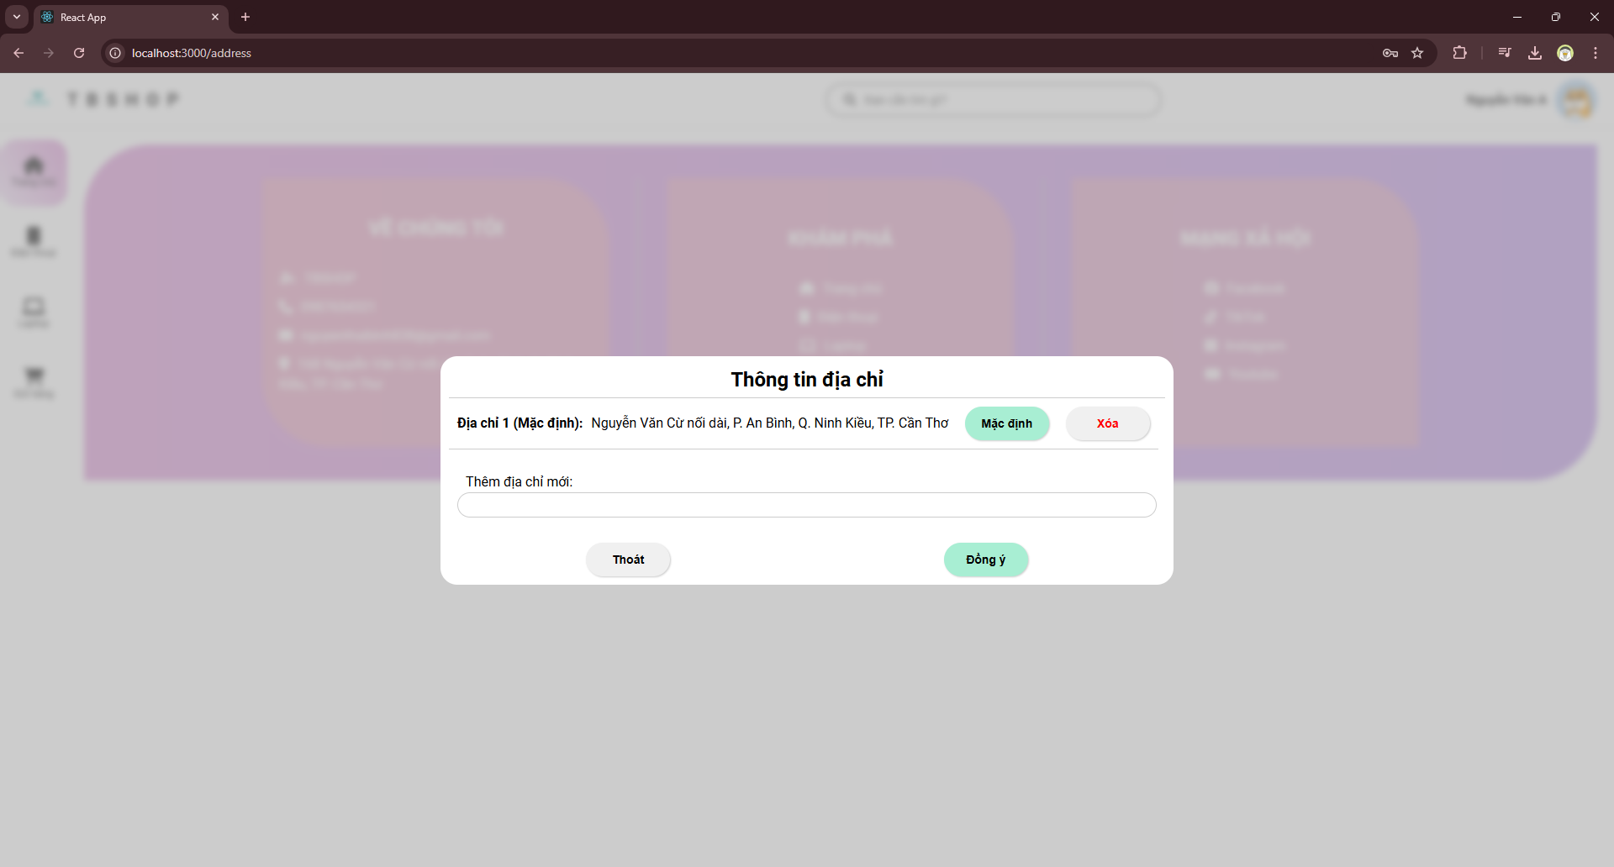

*Hình 4.8. Giao diện địa chỉ giao hàng.*

**4.9. Giao diện giỏ hàng**

Khách hàng có thể xem các sản phẩm trong giỏ và khách hàng có thể thực hiện các thao tác sau:

+ Nhấn vào dấu “+” để tăng số lượng sản phẩm.

+ Nhấn vào dấu “-“ để giảm số lượng sản phẩm.

+ Nhấn vào nút “Xóa” để xóa sản phẩm khỏi giỏ hàng.

+ Nhấn vào ô trên cùng để chọn tất cả sản phẩm hoặc nhấn vào ô theo từng sản phẩm để chọn từng sản phẩm theo ý.

+ Nhấn vào “Mua ngay” để đặc hàng.

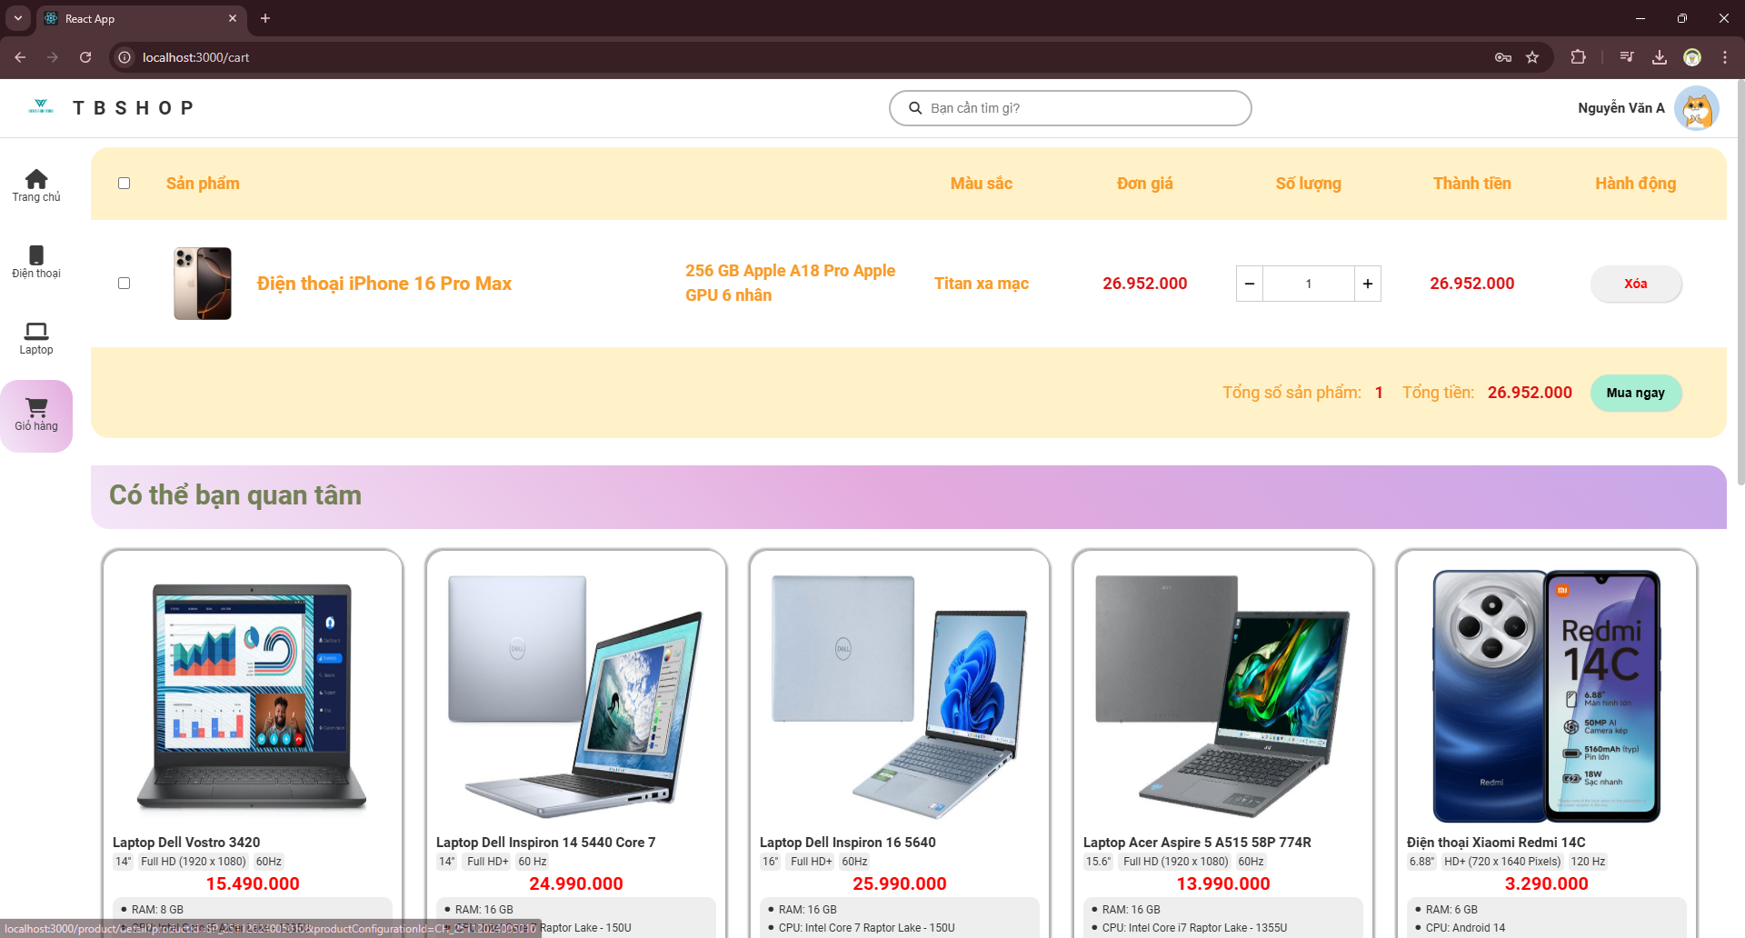

*Hình 4.9. Giao diện giỏ hàng.*

**4.10. Giao diện đơn mua**

Khách hàng có thể xem các đơn hàng theo các tiêu chí sau:

+ Nhấn vào “Chờ xác nhận” để xem các đơn hàng đang chờ nhân viên xác nhận.

+ Nhấn vào “Chờ giao hàng” để xem trạng thái đơn hàng đang giao đến khách hàng.

+ Nhấn vào “Đơn hàng đã giao” để xem các đơn hàng đã mua từ trước đến nay.

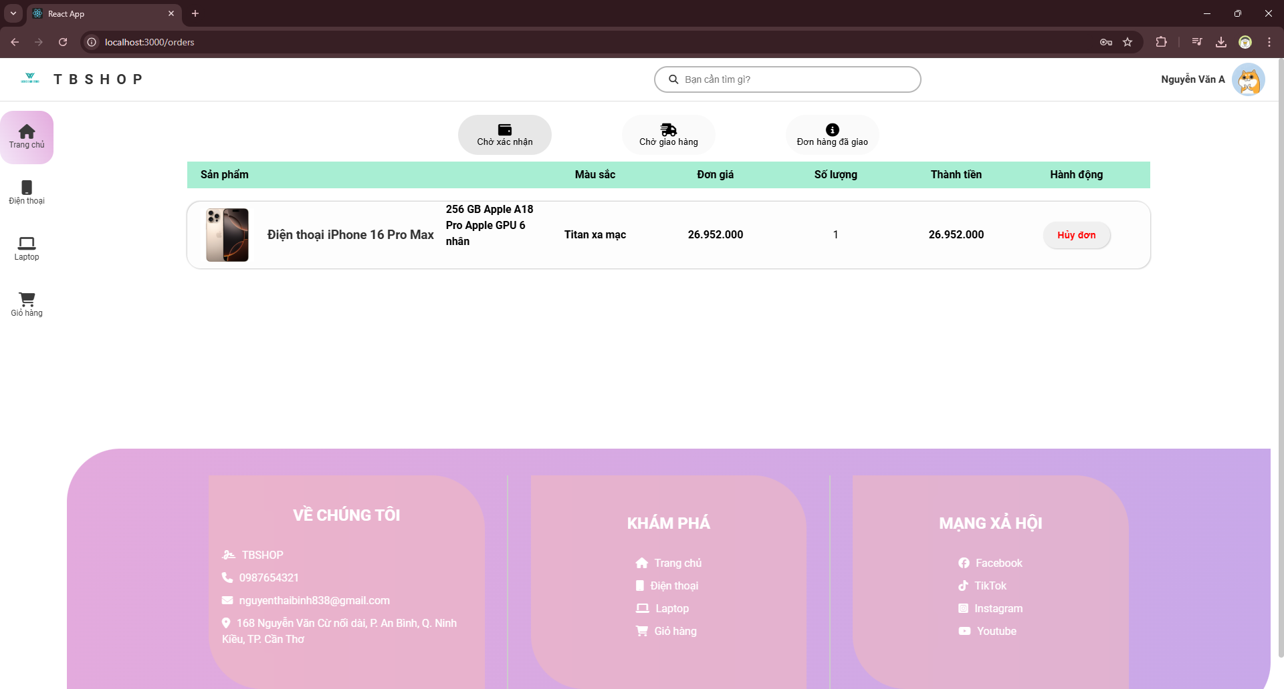

*Hình 4.10. Giao diện đơn mua.*

**4.11. Giao diện trang quản trị và thống kê**

Để vào trang thống kê cần nhân vào “Số liệu và thống kê” => “Xem tất cả thống kê. Tại đây người quản trị có thể xem các thống kê theo tiêu chí: Số sản phẩm đã bán, sổng doanh thu, sản phẩm bán chạy, sản phẩm bán chậm.

Thông kế được lập theo một khoản thời gian tùy chọn gồm có:

+ Từ ngày: Chọn ngày bắt đầu thống kê, không được lớn hơn ngày hiện tại.

+ Đến ngày: Chọn ngày thống kê không được nhỏ hơn ngày bắt đầu.

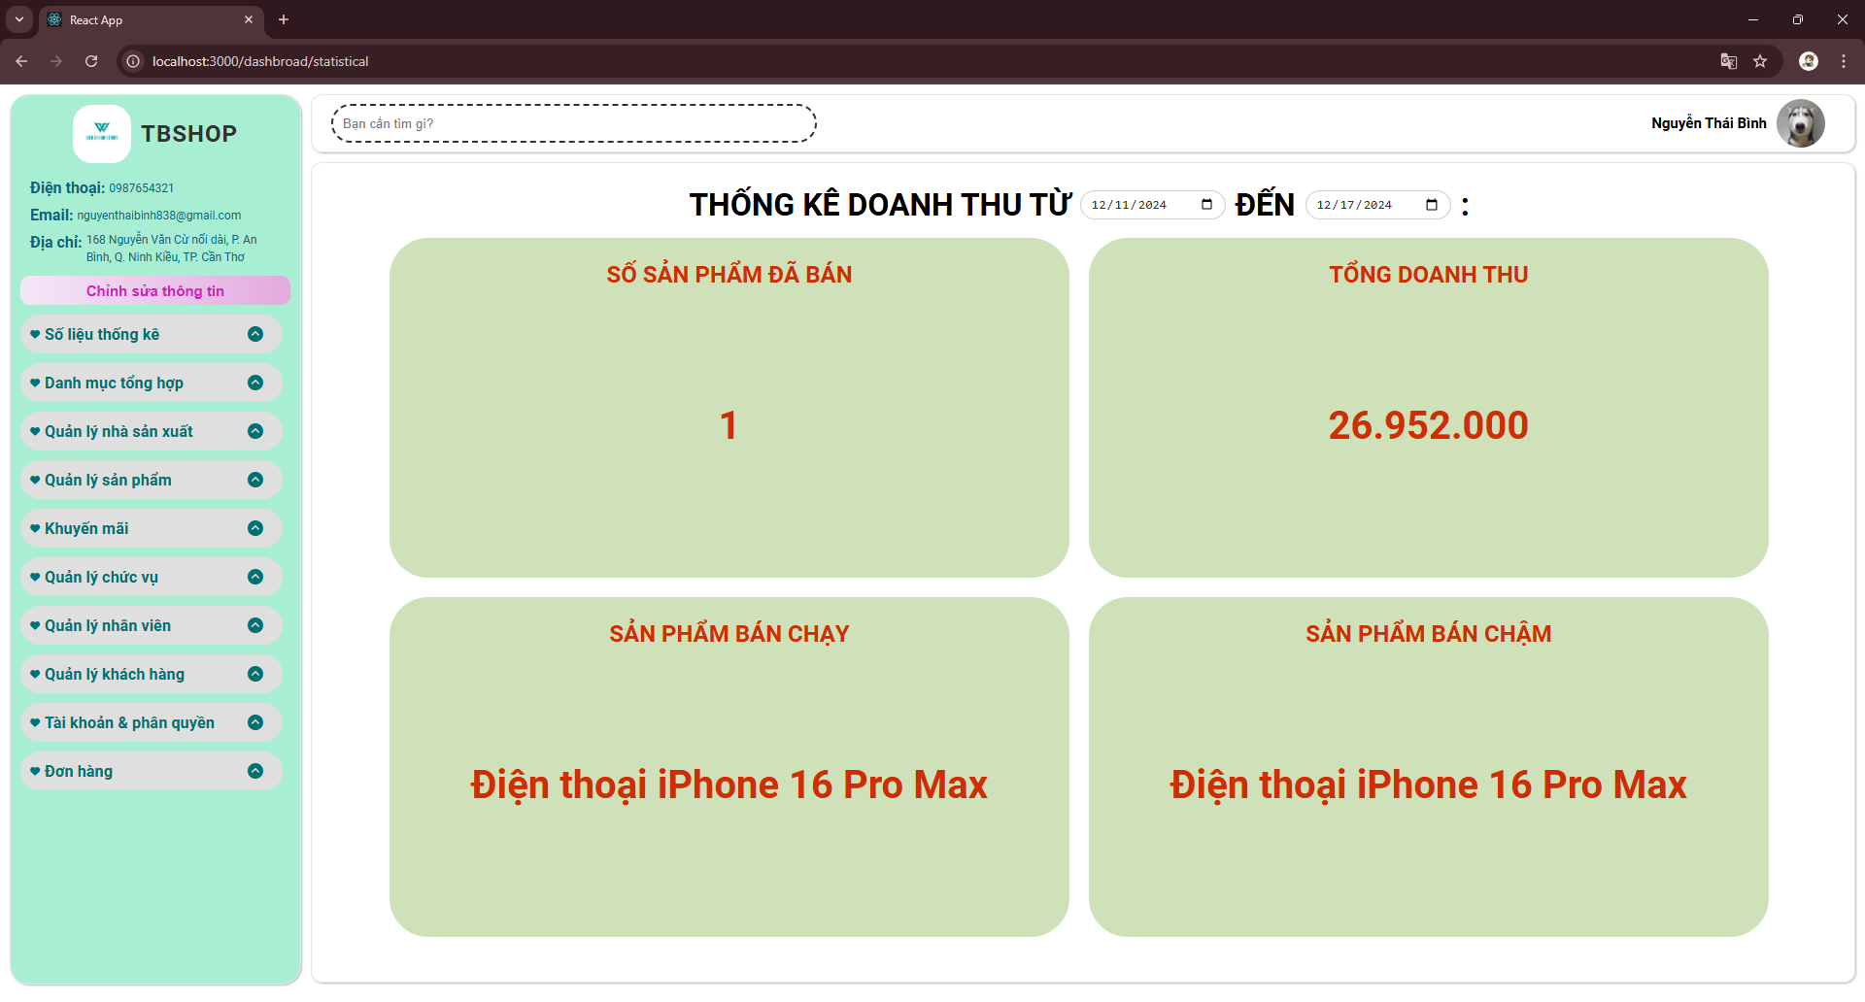

*Hình 4.11. Giao diện trang quản trị và thống kê.*

**4.12. Giao diện chỉnh sửa thông tin của hàng**

Nhấn vào vào nút “Chỉnh sửa thông tin” để vào trang và chỉnh sửa thông tin cửa hàng, các trường cần nhập gồm:

+ Logo của hàng: Người quản trị có thể nhấn hoặc kéo thả.

+ Tên của hàng: Nhập tên cửa hàng.

+ Địa chỉ cửa hàng: Nhập địa chỉ cửa hàng.

+ Số điện thoại cửa hàng: Nhập vào số điện thoại cửa hàng.

+ Email cửa hàng: Nhập vào email cửa hàng, đúng định dạng email.

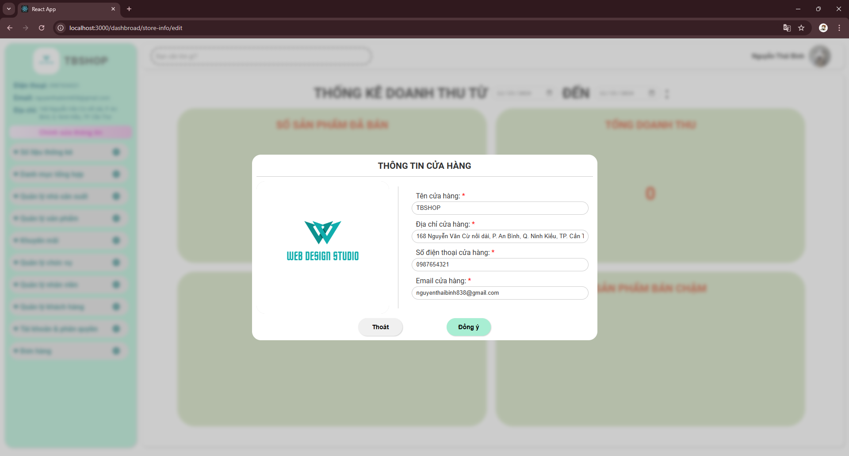

*Hình 4.12. Giao diện chỉnh sửa thông tin cửa hàng.*

**4.13. Giao diện quản lý danh mục và loại sản phẩm**

Để vào trang quản lý danh mục và loại sản phẩm cần nhấn vào “Danh mục tổng hợp” => “Xem tất cả danh mục tổng hợp” Tại đây người quản trị có thể nhấn vào nút “Sửa” để sửa thông tin danh mục, hoặc nhấn vào nút “Xóa” để xóa danh mục.

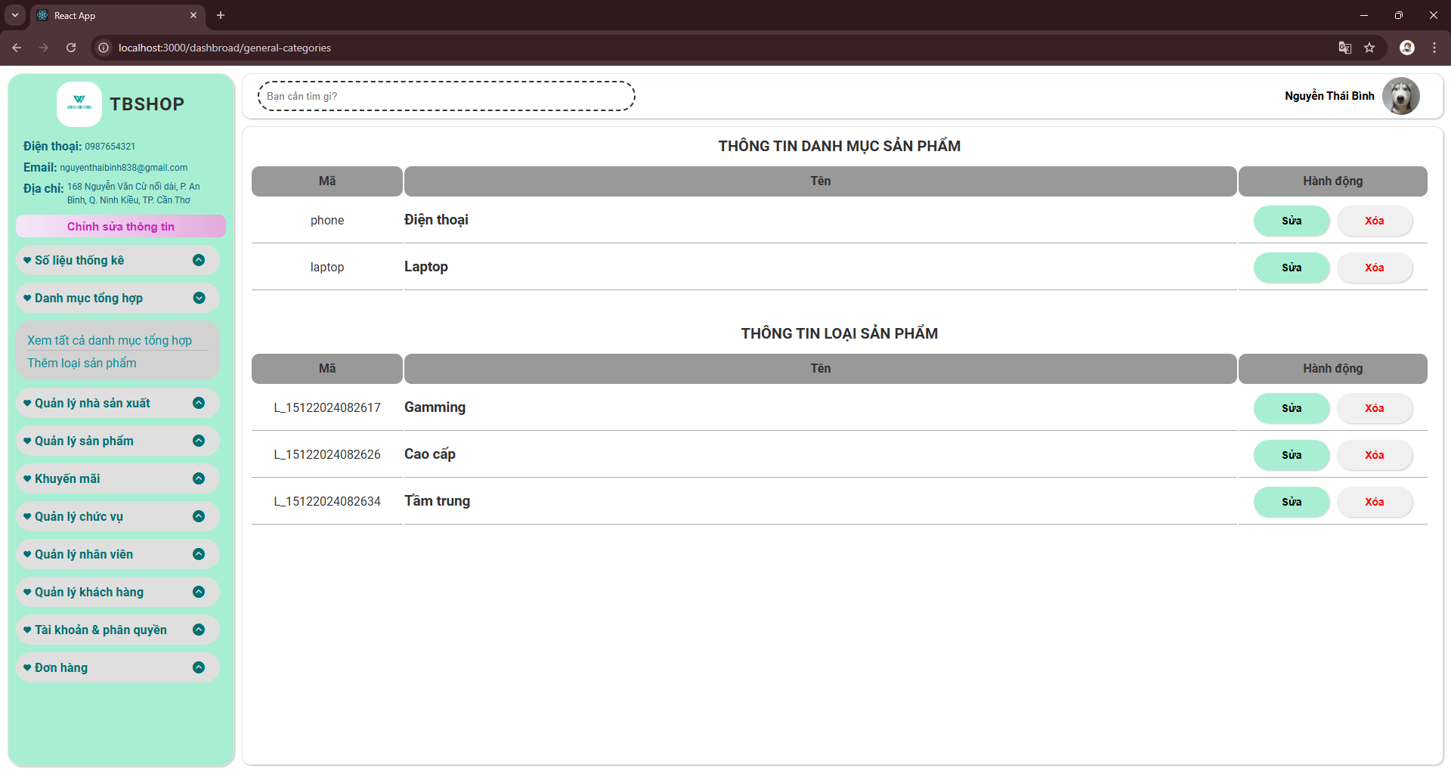

*Hình 4.13. Giao diện quản lý danh mục và loại sản phẩm*

**4.14. Giao diện thêm, sửa loại sản phẩm**

Khi nhập thông tin loại sản phẩm vào và nhấn “Đồng ý” sẽ lưu loại sản phẩm nếu “Thêm loại sản phẩm” hoặc sẽ cập nhật loại sản phẩm nếu nhấn “Sửa”.

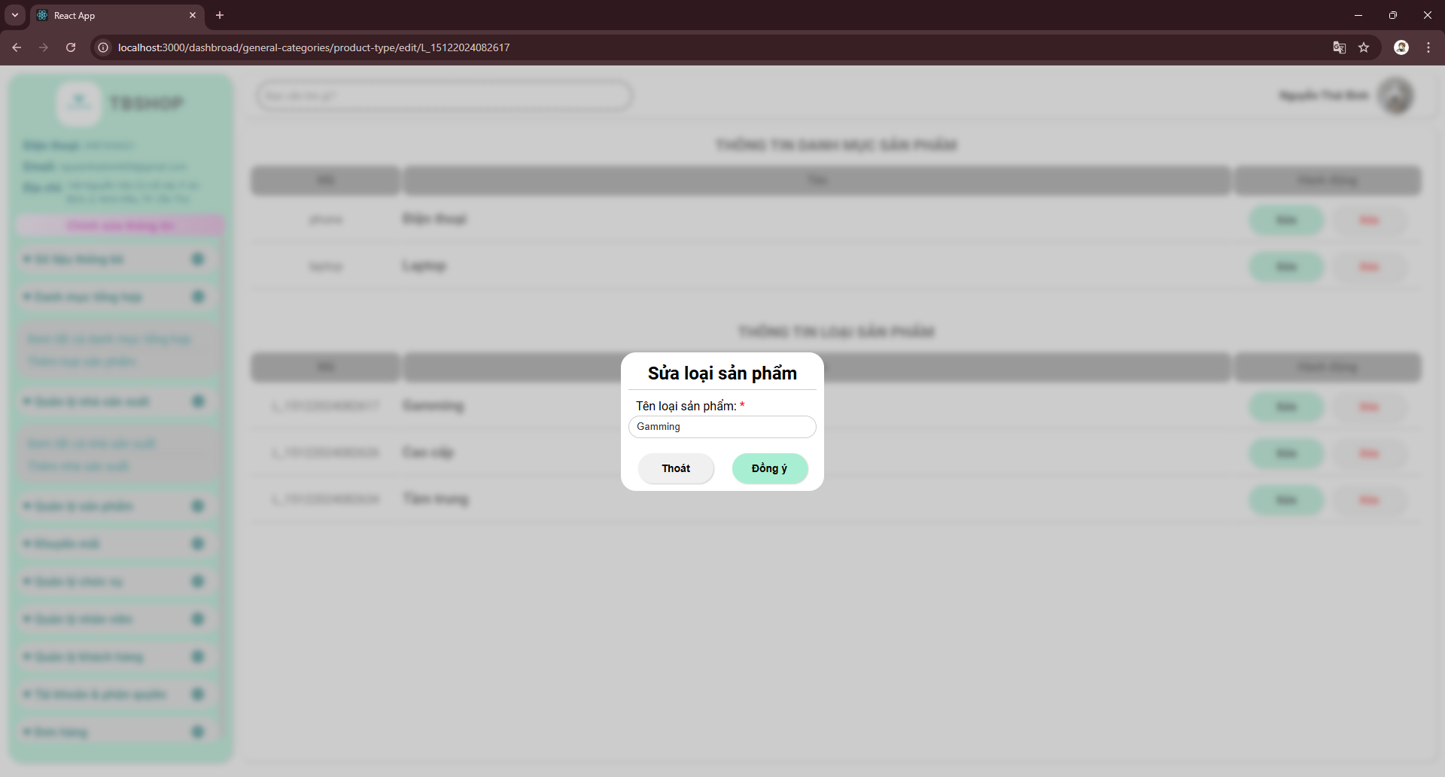

*4.14. Giao diện thêm loại sản phẩm*

**4.15. Giao diện quản lý nhà sản xuất**

Để vào trang quản lý nhà sản xuất cần nhấn vào “Quản lý nhà sản xuất” => “Xem tất cả nhà sản xuất”. Tại đây có thể nhấn “Thêm nhà sản xuất” để thêm nhà sản xuất mới hoặc nhấn vào nút “Sửa” để chỉnh sửa thông tin nhà sản xuất, nhấn nút “Xóa” nếu muốn xóa nhà sản xuất.

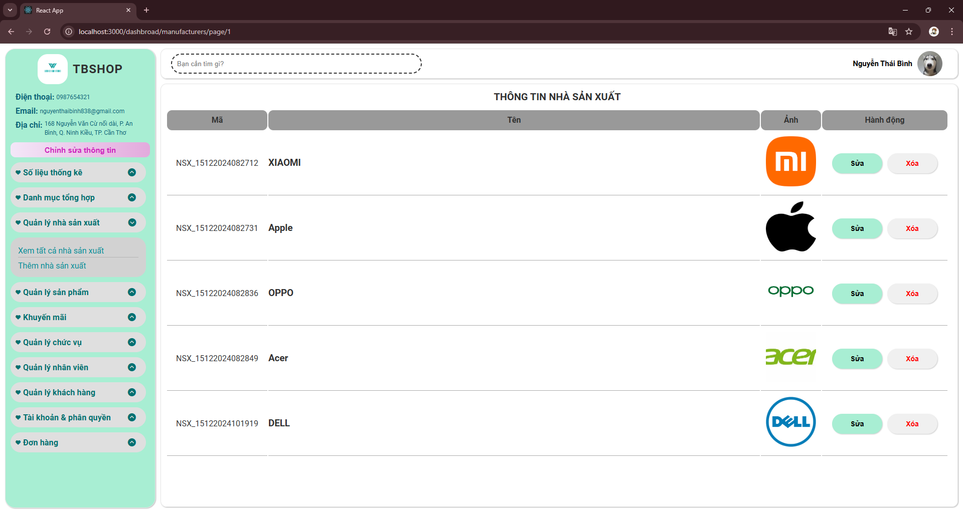

*4.15. Giao diện quản lý nhà sản xuất*

**4.16. Giao diện thêm, sửa nhà sản xuất**

Tại đây người quản trị cần nhập vào các trường sau:

+ Logo: Thêm logo nhà sản xuất.

+ Tên nhà sản xuất: Nhập tên nhà sản xuất.

+ Địa chỉ nhà sản xuất: Nhập địa chỉ nhà sản xuất.

+ Số điện thoại: Nhập số điện thoại nhà sản xuất, gồm 10 ký tự số.

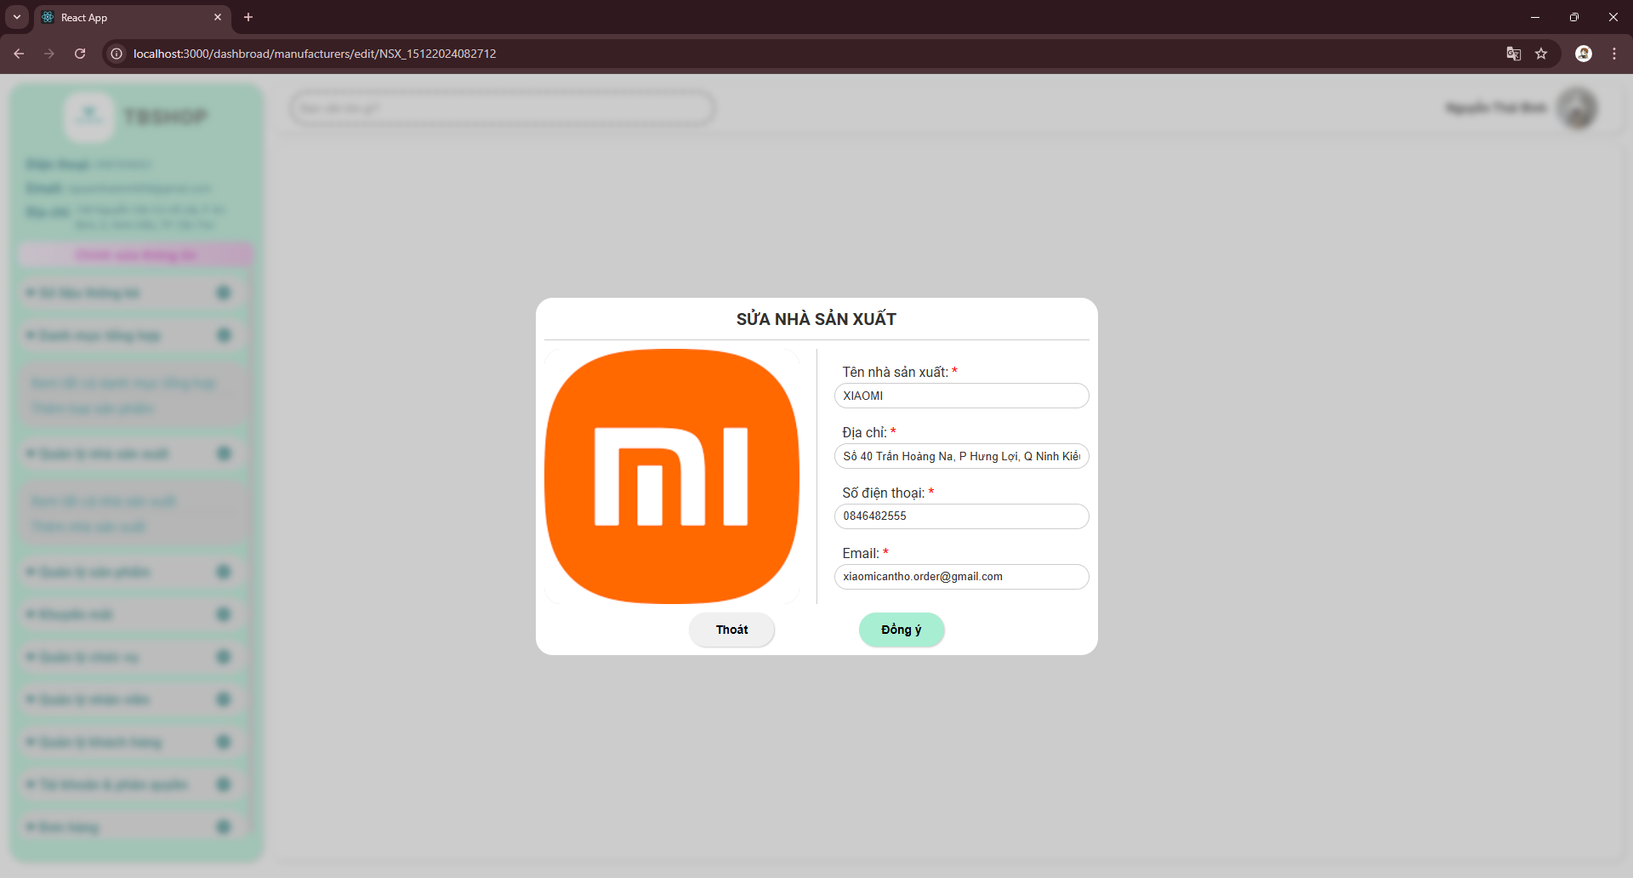

*4.16. Giao diện thêm, sửa nhà sản xuất*

**4.17. Giao diện quản lý sản phẩm**

Để vào trang quản lý sản phẩm cần nhấn vào “Quản lý sản phẩm” => “Xem tất cả sản sản phẩm”. Tại đây người quản trị có thể tiếp tục nhấn vào “Thêm sản phẩm” để thêm sản phẩm mới hoặc nhấn vào “Sửa để sửa sản phẩm” hoặc nhấn vào “Xóa” để xóa sản phẩm.

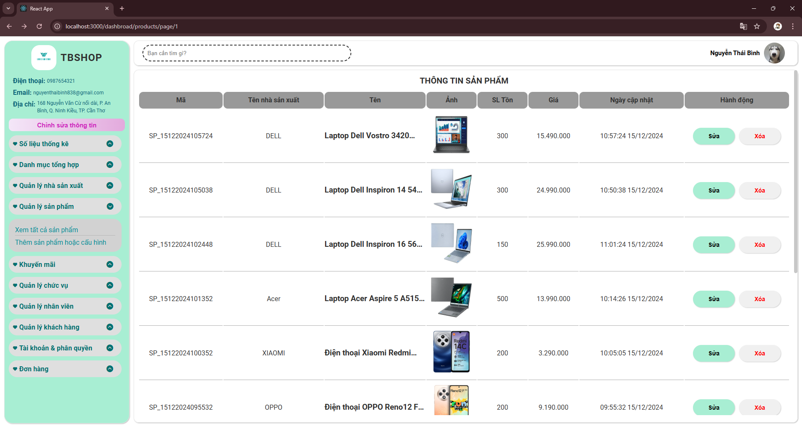

*4.17. Giao diện quản lý sản phẩm*

**4.18. Giao diện thêm, sửa sản phẩm**

Tại đây người quản trị cần nhập thông các thông tin của sản phẩm gồm:

+ Ảnh sản phẩm: Gồm 5 ảnh, ảnh đầu sẽ là ảnh giới thiệu bên ngoài, 4 ảnh trong là ảnh giới thiệu chi tiết.

+ Nhà sản xuất: Bắt buộc chọn, thông tin nhà sản xuất sẽ được sổ ra khi đã nhập thông tin nhà sản xuất.

+ Loại sản phẩm: Bắt buộc chọn, thông tin loại sản phẩm sẽ được sổ ra khi đã nhập thông tin loại sản phẩm.

+ Tên sản phẩm: Bắt buộc nhập, nhập tên cửa sản phẩm cần thêm hoặc sửa tên sản phẩm.

+ Nhập giá sản phẩm: Bắt buộc nhập, nhập giá sản phẩm, gồm các ký tự số.

+ Số lượng tồn: Bắt buộc nhập, nhập số lượng tồn sản phẩm.

+ Có thể check vào thêm cấu hình cho sản phẩm có sẳn sau đó một ô input sẽ hiện ra và có thể nhập mã sản phẩm cần thêm vào và nhập cấu hình khác của sản phẩm đó.

+ CPU: Nhập thông tin CPU của sản phẩm.

+ GPU: Nhập thông tin GPU của sản phẩm.

+ Tốc độ CPU: Nhập tốc độ CPU (nếu có).

+ Tốc độ tối đa: Nhập tốc độ tối đa CPU (nếu có).

+ Số nhân: Nhập số nhân CPU (nếu có).

+ Số luồng: Nhập số luồng CPU (nếu có).

+ RAM: Nhập thông tin RAM sản phẩm.

+ Loại RAM: nhập thông tin loại RAM sản phẩm(nếu có).

+ Bộ nhớ đệm: Nhập bộ nhớ đệm CPU (nếu có)

+ Hệ điều hành: Nhập thông tin hệ điều hành sản phẩm.

+ Màn hình: Nhập thông tin màn hình.

+ Độ phân giải: Nhập thông tin độ phân giải màn hình.

+ Tầng số quét: Nhập thông tin tầng số quét màn hình.

+ Độ độ sáng: Nhập thông tin độ sáng màn hình.

+ Độ phủ màu: Nhập thông tin độ phảu màu màn hình (nếu có).

+ Công nghệ màng hình: Nhập công nghệ màn hình (nếu có).

+ Cổng giao tiếp: Nhập thông tin các cổng giao tiếp của sản phẩm.

+ Kết nối không dây: Nhập thông tin các cổng kết nối không dây của sản phẩm.

+ Dung lượng: Nhập thông tin dung lượng của sản phẩm.

+ Khả dụng: Nhập thông tin dung lượng khả dụng của sản phẩm.

+ Camera trước: Nhập thông tin camera trước của sản phẩm (nếu có)

+ Camera sau: Nhập thông tin camera sau của sản phẩm (nếu có).

+ Công nghệ camera trước: Nhập thông tin công nghệ camera trước.

+ Công nghệ camera sau: Nhập thông tin công nghệ camera sau.

+ Sạc: Nhập thông tin công suất sạc theo máy.

+ Đèn bàn phím: Nhập thông tin đèn bàn phím (nếu có).

+ Chất liệu: Nhập thông tin chất liệu sản phẩm.

+ Khối lượng: Nhập thông tin khối lượng sản phẩm.

+ Chọn màu sản phẩm: Nhấn vào ô chọn màu để chọn màu cho sản phẩm.

+ Tên màu: Nhập tên cho màu vừa chọn.

+ Chọn: Nhấn để lưu màu vừa chọn.

Sau đó nhấn đồng ý hệ thống sẽ lưu thành một sản phẩm mới nếu chọn “Thêm sản phẩm” hoặc lưu cấu hình mới nếu có check vào “Thêm cấu hình cho sản phẩm” hoặc chỉnh sửa sản phẩm nếu nhấn “Sửa”.

*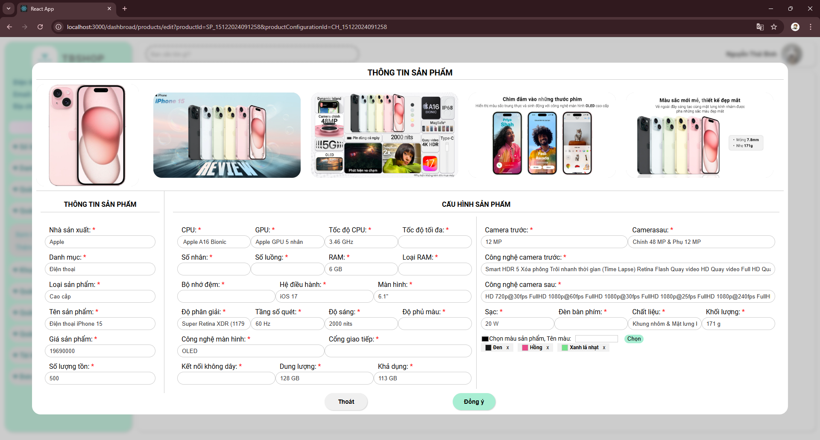 4.18. Giao diện thêm, sửa sản phẩm*

**4.19. Giao diện quản lý khuyến mãi**

Để vào trang khuyến mãi cần vào “Khuyến mãi” => “Xem danh mục khuyến mãi”. Tại trang này người quản trị có thể tiếp tục nhấn vào “Thêm khuyến mãi” hoặc nhấn “Sửa” để sửa thông tin khuyến mãi hoặc nhấn “Xóa” nếu muốn xóa khuyến mãi.

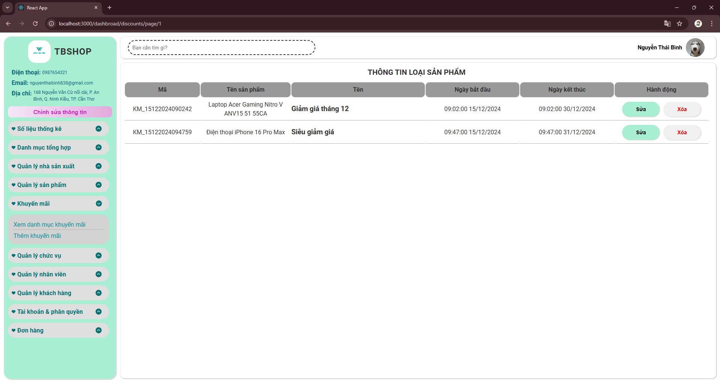 *4.19. Giao diện quản lý khuyến mãi*

**4.20. Giao diện thêm, sửa khuyến mãi**

Tại giao diện này người quản trị cần nhập các trường:

+ Banner khuyến mãi: Người quản trị có thể kéo thả hoặc nhấn để thêm banner khuyến mãi.

+ Mã sản phẩm khuyến mãi: Nhập mã của sản phẩm cần khuyến mãi, có thể lấy mã trong trang quản lý sản phẩm.

+ Tên khuyến mãi: Nhập tên khuyến mãi.

+ Giá khuyến mãi: Nhập giá khuyến mãi.

+ Ngày bắt đầu: Nhập ngày bắt đầu khuyến mãi.

+ Ngày kết thúc: Chọn ngày kết thúc khuyến mãi, ngày kết thúc không được nhỏ hơn ngày bắt đầu khuyến mãi.

Cuối cùng nhấn đồng ý để lưu hoặc sửa thông tin khuyến mãi.

*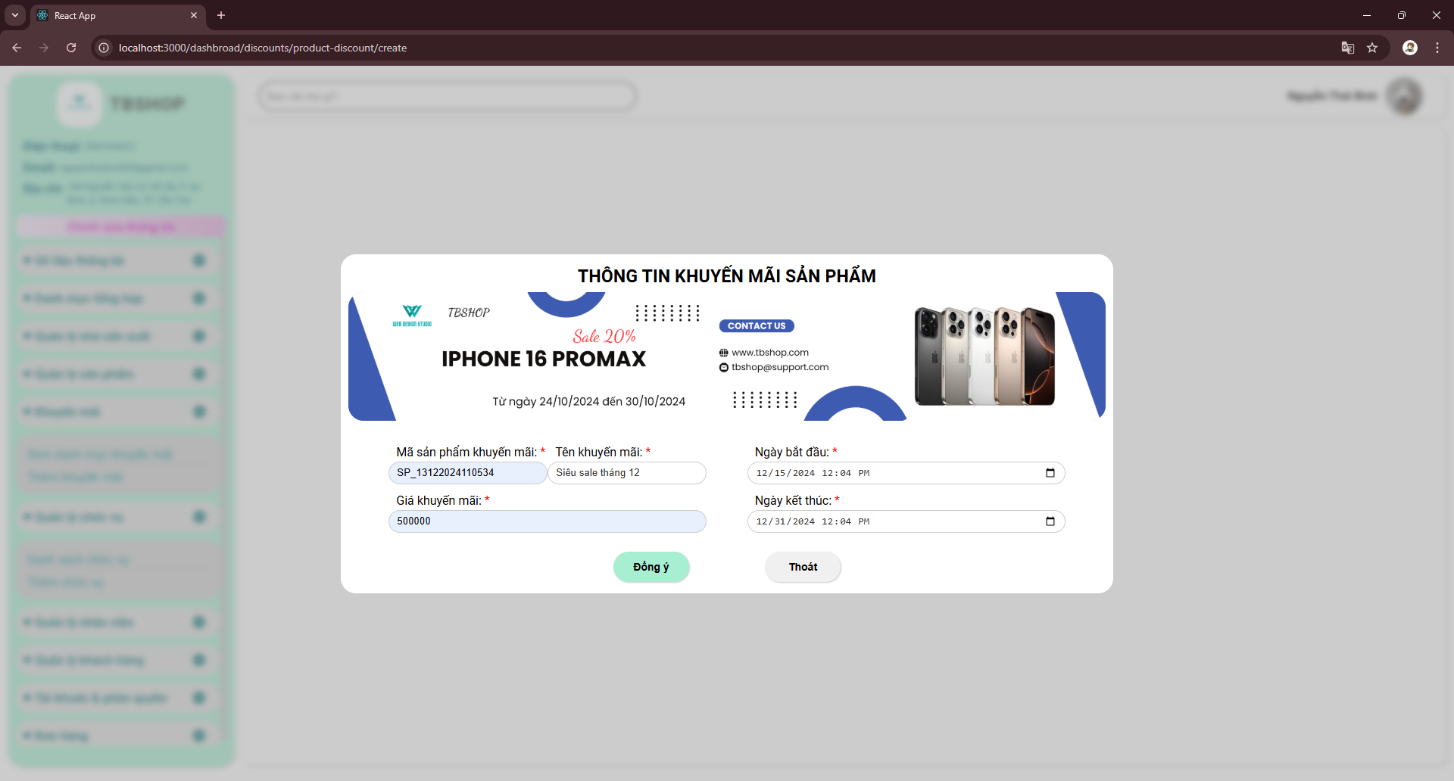 4.20. Giao diện thêm, sửa khuyến mãi*

**4.21. Giao diện quản lý chức vụ**

Để vào trang quản lý chức vụ cần nhấn vào “Quản lý chức vụ” => “Dạnh sách chức vụ. Tại đây người quản trị có thể tiếp tục nhấn “Thêm chức vụ” để thêm chức vụ mới hoặc nhấn “Sửa” để sửa chức vụ hoặc nhấn “Xóa’ nếu muốn xóa.

*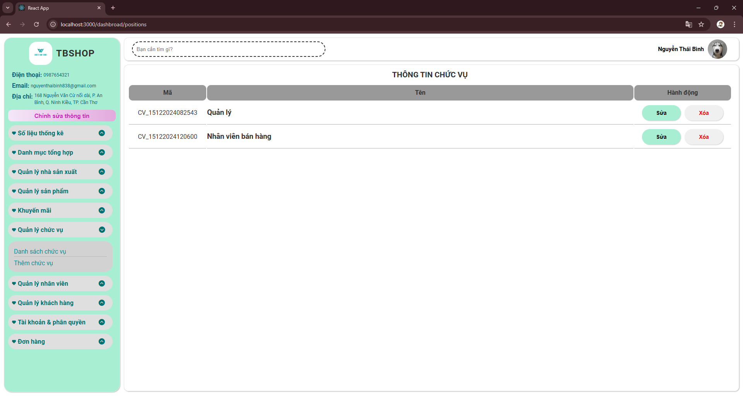 4.21. Giao diện quản lý chức vụ*

**4.22. Giao diện thêm, sửa chức vụ**

Tại đây người quản trị cần nhập tên chức vụ và nhấn “Đồng ý” hệ thống sẽ lưu chức vụ mới nếu nhấn “Thêm chức vụ” hoặc sửa chức vụ nếu nhấn “Sửa”.

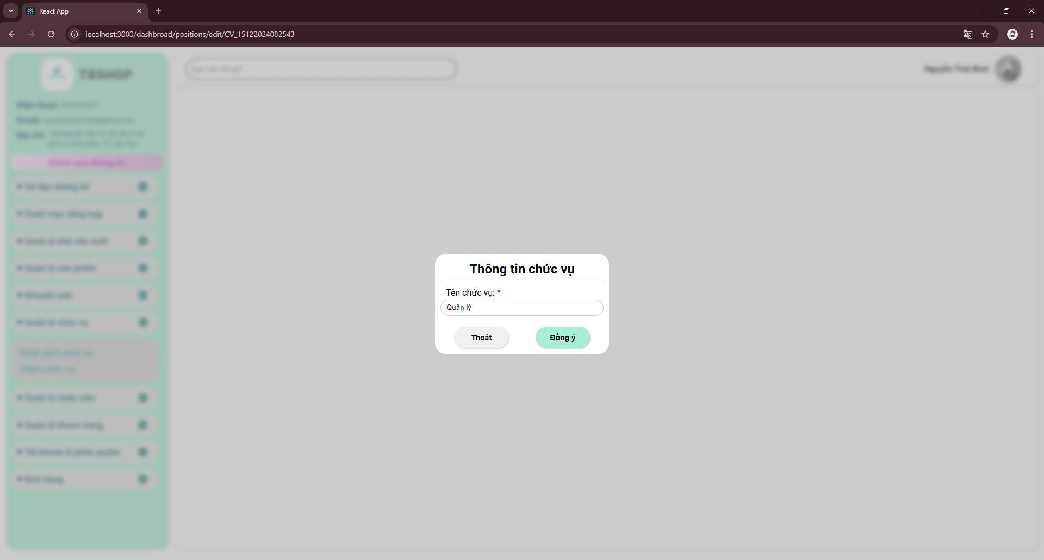 *4.22. Giao diện quản lý chức vụ*

**4.23. Giao diện quản lý nhân viên**

Để vào trang quản lý nhân viên cần nhấn vào “Quản lý nhân viên” => “Danh sách nhân viên”. Tại đây người quản trị có thể tiếp tục chọn “Thêm nhân viên” để thêm nhân viên mới hoặc nhấn “Sửa” nếu muốn sửa thông tin nhân viên, hoặc nhấn “Xóa” nêu muốn xóa nhân viên.

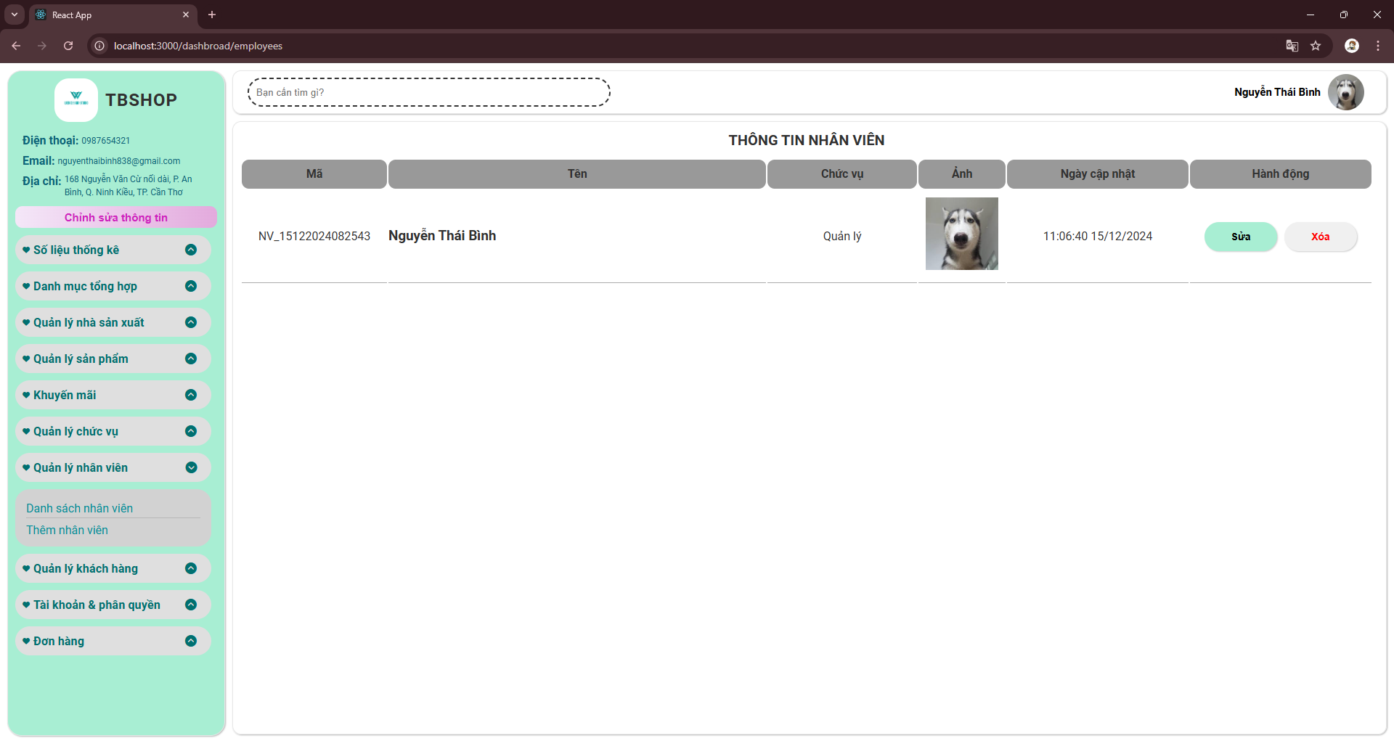*4.23. Giao diện quản lý nhân viên*

**4.24. Giao diện thêm, sửa nhân viên**

Tại trang này người quản trị cần nhập các thông tin vào các trường:

+ Ảnh: Nhập ảnh nhân viên, người quản trị có thể nhấn chọn hoặc kéo thả ảnh vào khu vực hiển thị ảnh.

+ Chức vụ: Hệ thống sẽ hiển thị các chức vụ đã nhập, người quản trị cần chọn chức vụ cho nhân viên.

+ Tên nhân viên: Nhập tên cho nhân viên.

+ Ngày sinh: Chọn ngày sinh cho nhân viên.

+ Địa chỉ: Nhập địa chỉ cho nhân viên.

+ Số điện thoại: Nhập số điện thoại cho nhân viên, gồm 10 ký tự số.

+ Email: Nhập email cho nhân viên, email phải đúng định dạng của email.

*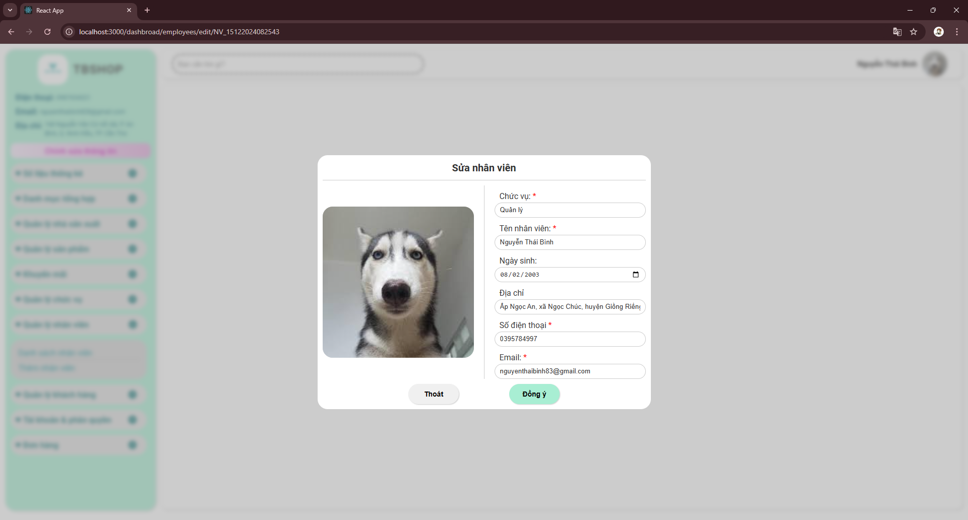4.24. Giao diện thêm, sửa nhân viên*

**4.25. Giao diện quản lý khách hàng**

Để vào trang quản lý khách hàng người quản trị cần nhấn vào “Quản lý khách hàng” => “Xem danh sách khách hàng”. Tại đây người quản trị có thể xem tất cả khách hàng sửa hoặc xóa khách hàng.

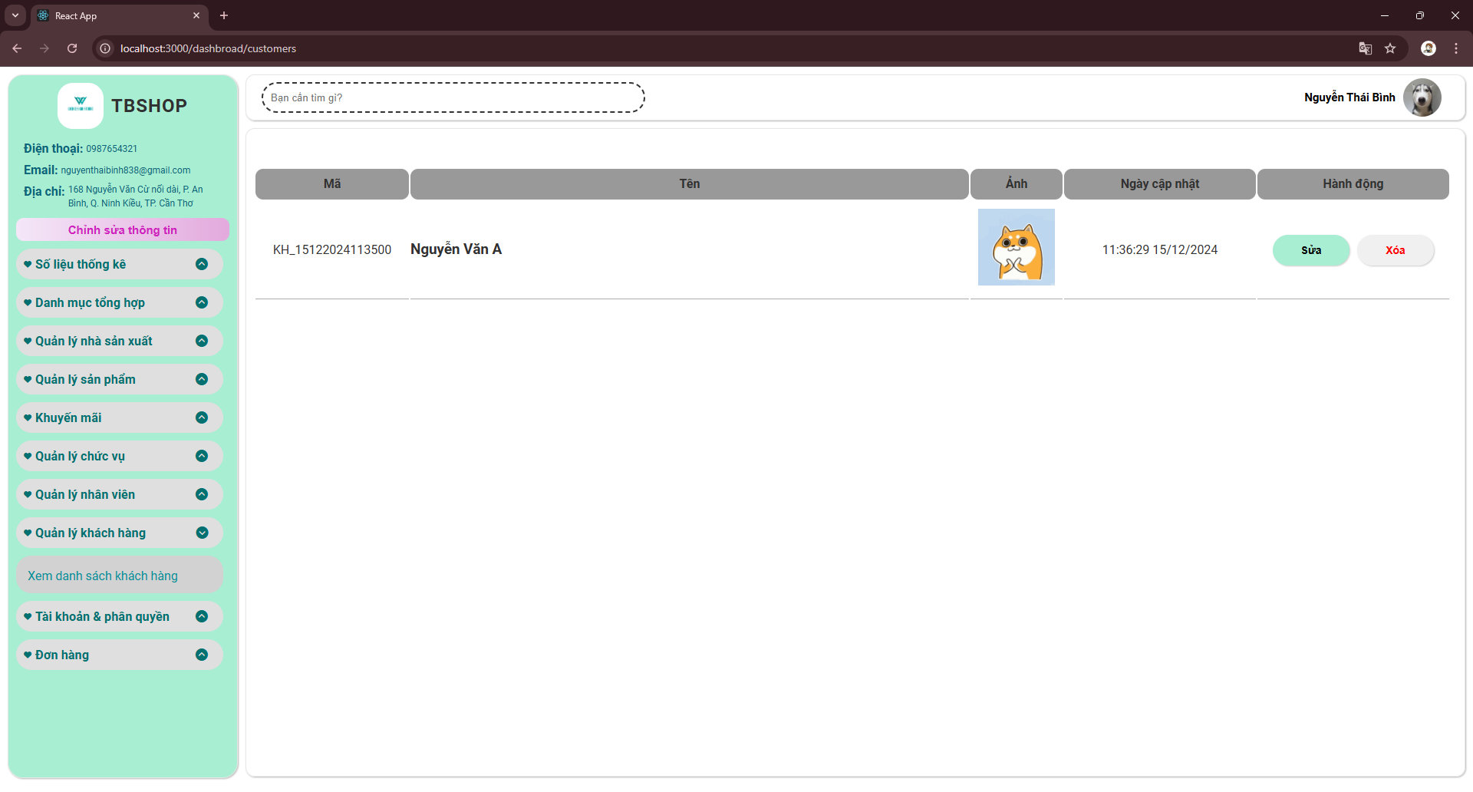*4.25. Giao diện quản lý khách hàng*

**4.26. Giao diện quản lý phân quyền tài khoản**

Để vào trang phân quyền, người quản trị cần nhấn vào “Tài khoản và phân quyền”. Tại đây người quản trị cho thể tùy chỉnh quyền cho các tài khoản trong hệ thống.

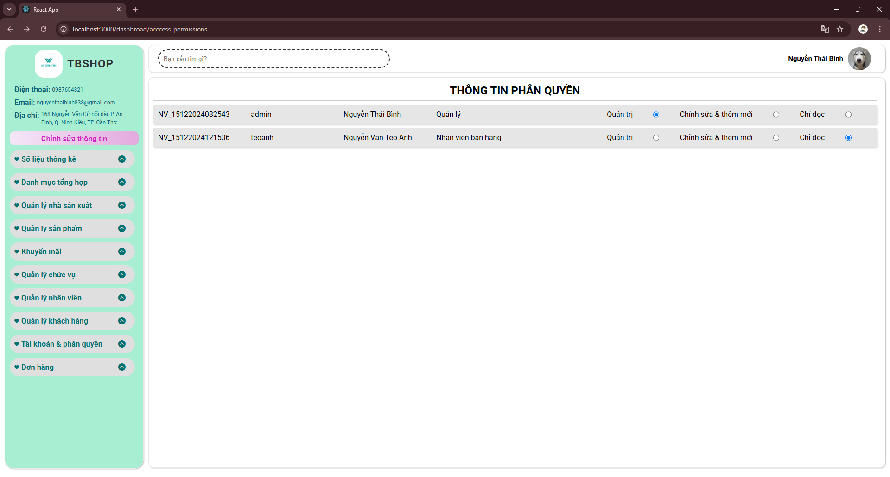*4.26. Giao diện quản lý phân quyền*

**4.27. Giao diện tạo tài khoản nhân viên**

Người quản trị có thể tạo tài khoản nhân viên và thông tin nhân viên trong trang, cần nhập các trường sau:

+ Chức vụ: Chọn thông tin chức vụ nhân viên, hệ thống sẽ hiển thị thông tin chức vụ khi đã nhập trước đó.

+ Tên nhân viên: Nhập tên nhân viên.

+ Số điện thoại: Nhập số điê nj thoại nhân viên, gồm 10 ký tự số.

+ Email: Nhập email nhân viên, email cần đúng định dạng.

+ Tên đăng nhập: Nhập tên đăng nhập nhân viên, tên đăng nhập phải duy nhất.

+ Mật khẩu nhân viên: Nhập mật khẩu nhân viên.

*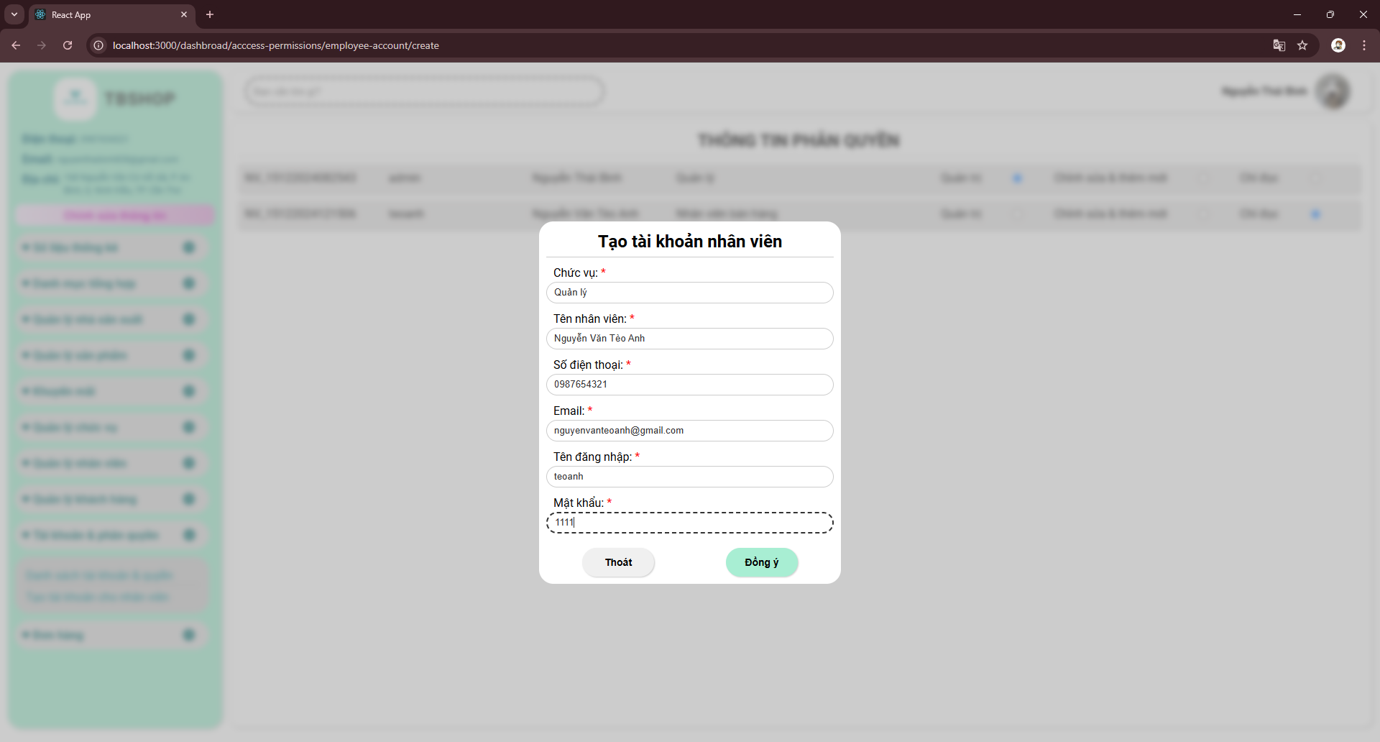4.27. Giao diện quản lý khách hàng*

**4.28. Giao diện quản lý đơn hàng đang chờ xác nhận**

Để vào trang xem danh sách đơn hàng đang chờ cần nhân vào “Đơn hàng” => “Đơn hàng đang chờ xác nhận”. Tại đây người quản trị có thể xác nhận đơn hàng mà người dùng đặt.

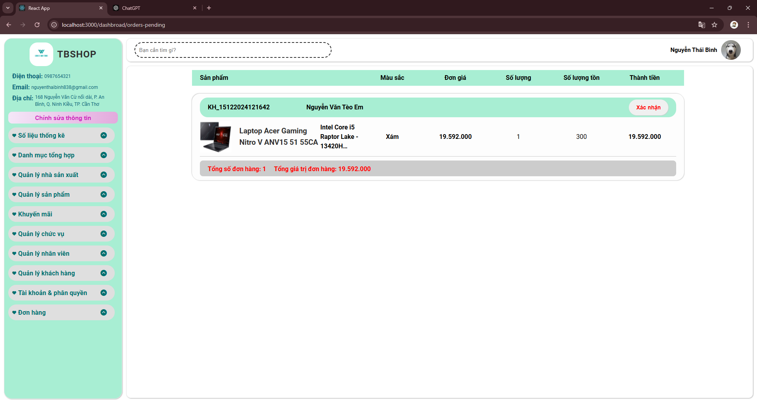*4.28. Giao diện quản lý đơn hàng đang chờ xác nhận*

**4.29. Giao diện quản lý đơn hàng đang giao**

Để vào trang xem trạng thái đơn hàng đang giao, người quản trị cần nhấn vào “Đơn hàng đang giao”. Tại đây người quản trị có thể xem trạng thái đơn hàng và in đơn hàng nếu cần.

*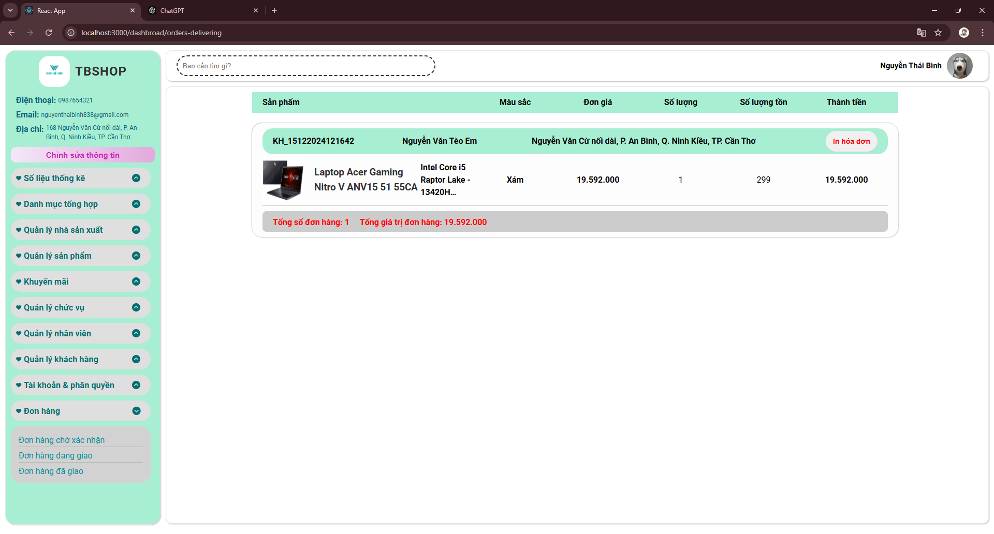4.29. Giao diện quản lý đơn hàng đang giao*

**4.30. Giao diện in hóa đơn**

Khi nhấn “In hóa đơn” sẽ vào được giao diện in hóa đơn, có thể in hóa đơn hoặc xuất file PDF.

*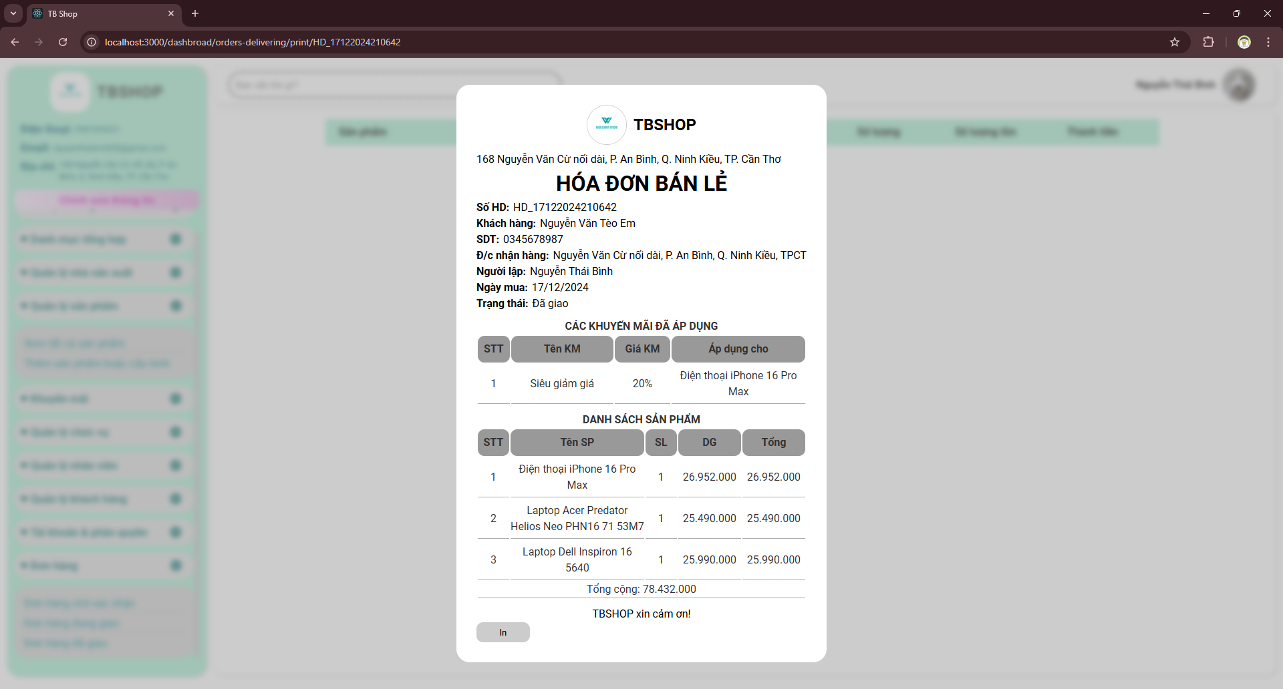4.30. Giao diện in hóa đơn*

**4.31. Giao diện quản lý đơn hàng đã giao**

Để vào giao diện đơn hàng đã giao, người quản trị cần nhấn vào “Đơn hàng đã giao” trên menu. Tại đây có thể xem tất cả các đơn hàng đã giao và có thể in hóa đơn nếu cần.

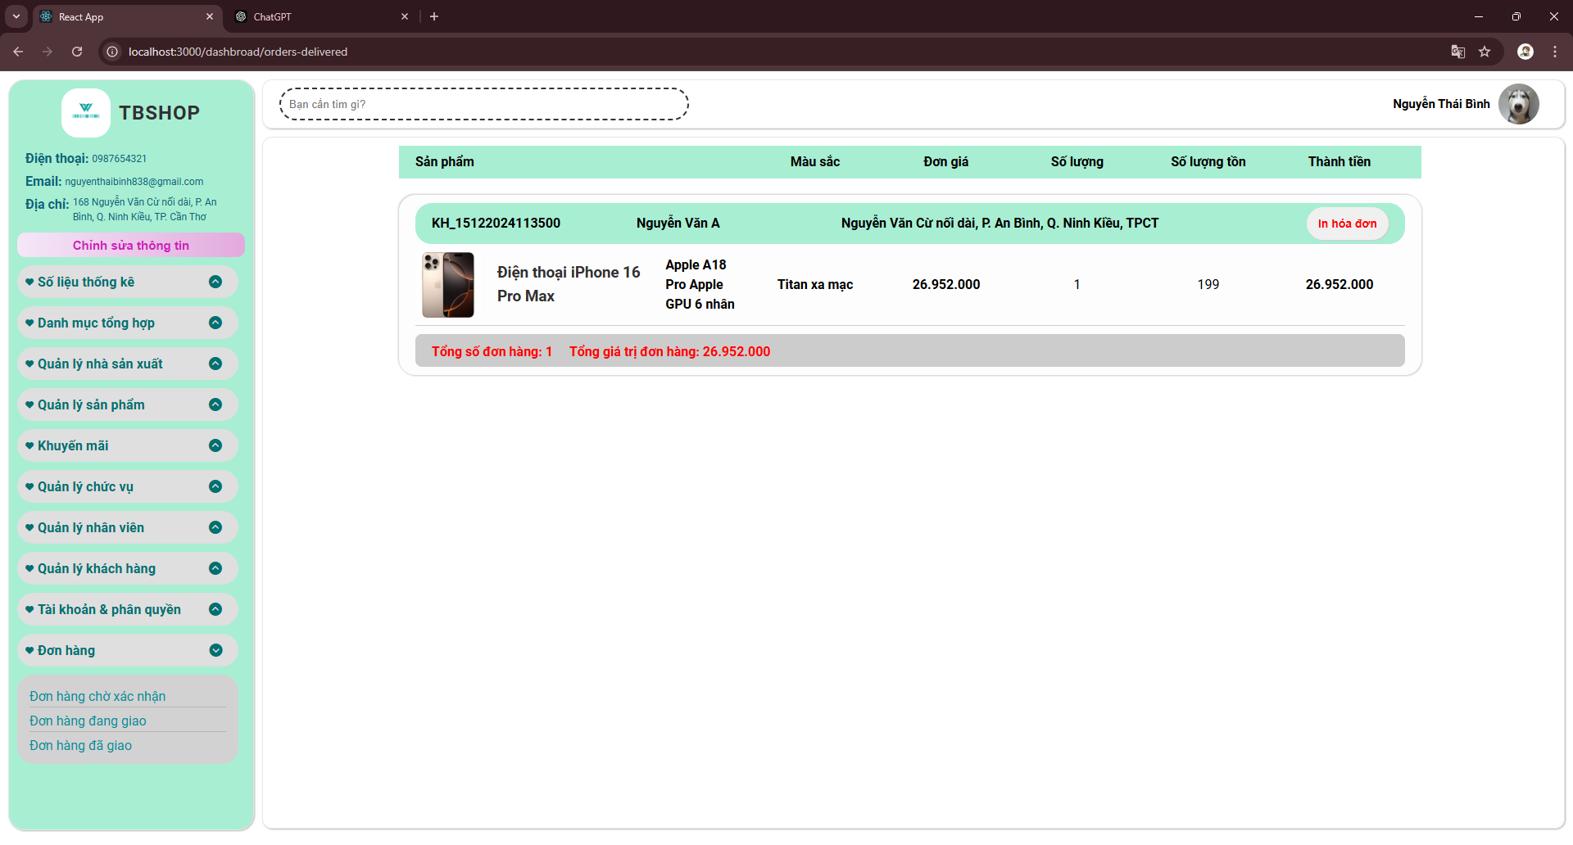*4.31. Giao diện quản lý đơn hàng đã giao*

**4.32. In danh sách**

Người quản trị có thể nhấn xuất file để in danh sách sản phẩm hoặc các danh sách khác.

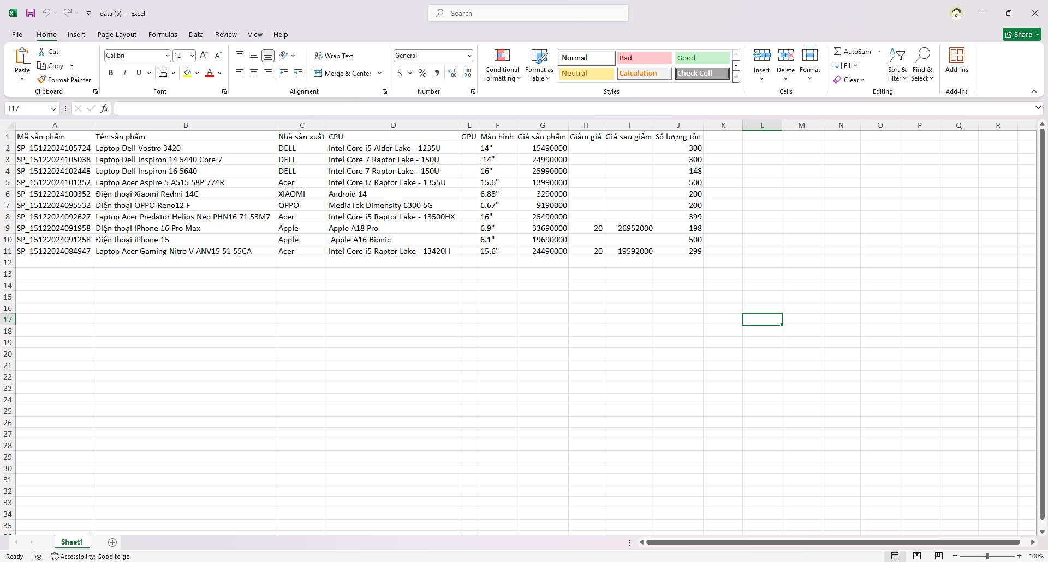*4.32. In danh sách*

**CHƯƠNG 5: KẾT LUẬN**

**5.1. Kết quả đạt được**

Về chức năng: hệ thống website đã hoàn thiệt được hầu hết các chức năng cơ bản như là: người dùng có thể tạo tài khoản, đăng nhập và sử dụng các chức năng của hệ thống, xem sản phẩm, thêm sản phẩm vào giỏ hàng, giao nhận sản phẩm...Người quản trị có thể nắm bắt được tình trạng kho hàng, tình trạng đơn hàng.

Về giao diện: hệ thống đã phát triển được giao diện tương đối đẹp, bắt mắt, bố cục gọn gàng cho người dùng. Bên cạnh đó giao diện còn cung cấp cho người dùng đầy đủ thông tin, chức năng tiện dụng và hệ thống xử lý hiệu ứng đẹp mắt.

Về hiệu năng: hệ thống có hiệu năng tạm chấp nhận được ở mức cơ bản nhưng khi đưa vào thực tế phải làm thêm hơn nữa.

Về kiến thức và kỹ năng: thông qua đồ án này em đã học thêm được nhiều kiến thức về Javascript, các Framework như ReactJS, ExpressJs, bên cạnh đó còn có rất nhiều thư viện khác.

**5.2. Kết quả chưa đạt được**

Song song với các kết quả đạt được bên trên thì hệ thống cũng còn nhiều thiếu sót về nhiều mặt như là:

Về chức năng: hiện tại chức năng đăng nhập và đăng ký tài khoản chưa hoàn thiện, cần tích hợp hệ thống thanh toán online.

Về giao diện: tuy thân thiện với người sử dụng nhưng vẫn chưa đẹp mắt và phù hợp với đại đa số người dùng.

**5.3. Định hướng phát triển trong tương lai**

Trong tương lai, định hướng phát triển thêm của em sẽ là tiếp tục phát triển thêm các chức năng đang ở mức cơ bản của website này. Bên cạnh đó em sẽ tiếp tục phát triển thêm các chức năng mới như là: hỗ trợ đa ngôn ngữ, theo dõi sản phẩm, thông báo thời gian thực, hệ thống nhắn tin và trả lời tự động, hệ thống phân phối và giao hàng theo khu vực để đảm bảo tiết kiệm thời gian và tri phí giao hang.

Việc cải thiện hiệu năng cũng vô cùng quan trọng trong tương lai khi mà lượng người dùng và dữ liệu ngày một nhiều nên. Giải pháp trong tương lai là tối ưu lại toàn bộ câu truy vẫn, thiết kế lại toàn bộ cơ sở dữ liệu, giao diện loại bỏ bớt hiệu ứng không cần thiết...

**TÀI LIỆU THAM KHẢO**

[1]. Sách lập trình Nodejs thật đơn giản, vntalking.com.

[2]. Sách lập trình React thật đơn giản, vntalking.com.

[3]. Giáo trình hệ quản trị cơ sở dữ liệu, Khoa Công nghệ thông tin, Trường Đại học Nam Cần Thơ.

[4]. Giáo trình Phân tích và thiết kế hệ thống thông tin. Khoa Công nghệ thông tin, Trường Đại học Nam Cần Thơ.

[5]. Phan Thị Xuân Trang (2021), Giáo trình cơ sở dữ liệu, Khoa Công nghệ thông tin, Trường Đại học Nam Cần Thơ.